

Instytut Systemów Elektronicznych



na kierunku Elektronika

w specjalności Elektronika i Inżynieria Komputerowa

Cyfrowy układ efektów dźwiękowych do gitary transakustycznej

Bartosz Ostrowski

Numer albumu 300331

promotor

dr hab. inż. Jacek Misiurewicz

WARSZAWA 2022

Streszczenie.

Niniejsza praca poświęcona jest poszczególnym etapom projektowania prototypu cyfrowego efektu pogłosu do gitary trans-akustycznej z wykorzystaniem cyfrowego przetwarzania sygnałów. Przedstawione zostały dwie drogi rozwiązania problemu: poprzez splot sygnału wejściowego z odpowiedzią impulsową pogłosu pomieszczenia oraz poprzez symulację pogłosu pomieszczenia z wykorzystaniem opóźnień. W ramach pracy wykonany został fizyczny prototyp z wykorzystaniem samodzielnie zaprojektowanego przedwzmacniacza analogowego wraz z płytką drukowaną, mikrokontrolera STM32, wzmacniacza audio oraz głośnika wibracyjnego.

**Słowa kluczowe:** STM32, PCB, cyfrowe przetwarzanie sygnałów **DO EDYCJI!**

Spis treści

1. Wstęp 6

1.1. Pochodzenie gitary 6

1.2. Współczesne gitary 7

1.3. Gitara trans-akustyczna 10

1.4. Cel i założenia pracy 12

2. Efekt pogłosu 13

2.1. Metody badania czasu pogłosu i odpowiedzi impulsowych pomieszczeń. 15

2.2. Pomiar czasu pogłosu i odpowiedzi impulsowej pomieszczeń 16

3. Realizacja toru akustycznego 24

3.1. Układ podnoszący składową stałą 25

3.1.1. Projekt układu 25

3.1.2. Symulacja układu 30

3.2. Konfiguracja mikrokontrolera STM32 33

3.2.1. Konfiguracja wejść i wyjść 33

3.2.2. Konfiguracja zegarów i liczników 34

3.2.3. Konfiguracja przetworników A/C i C/A 35

4. Algorytm realizujący pogłos 38

4.1. Metoda splotu 38

4.2. Metoda sztucznej generacji pogłosu 42

4.2.1. Filtry grzebieniowe ze sprzężeniem zwrotnym 42

4.2.2. Filtry wszechprzepustowe 44

4.2.3. Algorytm Schroedera 45

4.3. Wybór algorytmu 45

5. Uruchomienie prototypu oraz testy 45

6. Projekt płytki drukowanej 45

7. Podsumowanie 45

Bibliografia 46

Spis rysunków 48

# Wstęp

## Pochodzenie gitary

Dzięki naturalnemu rozwojowi ludzkości i pojawieniu się potrzeby ekspresji emocjonalnej, ludzkość zaczęła tworzyć instrumenty, a za ich pomocą muzykę od najprostszych kilkudźwiękowych zlepków, aż do kilkuset stronicowych tabulatur. Instrumenty strunowe szarpane od zawsze wtórowały na rynku dzięki swojemu unikalnemu brzmieniu. Odegrały one kluczową rolę w rozwoju kultury, będąc filarem brzmień w wielu gatunkach muzycznych. Jednakże wiedza o ich początkach jest ograniczona.

Prawdopodobnie jednych z pierwszych instrumentów strunowych był powstały w czasach prehistorycznych łuk muzyczny. Jest to przykład wykorzystania przedmiotu codziennego użytku do wytwarzania dźwięku. Podstawą instrumentu był myśliwski łuk, którego drgająca cięciwa generowała falę akustyczną. Jego dźwięk był cichy ze względu na brak pudła rezonansowego, co rozwiązano poprzez dodanie pudła rezonansowego u podstawy instrumentu [1]Początki wykorzystania łuku myśliwskiego jako środku ekspresji szacuje się na 7000 lat przed naszą erą [2].

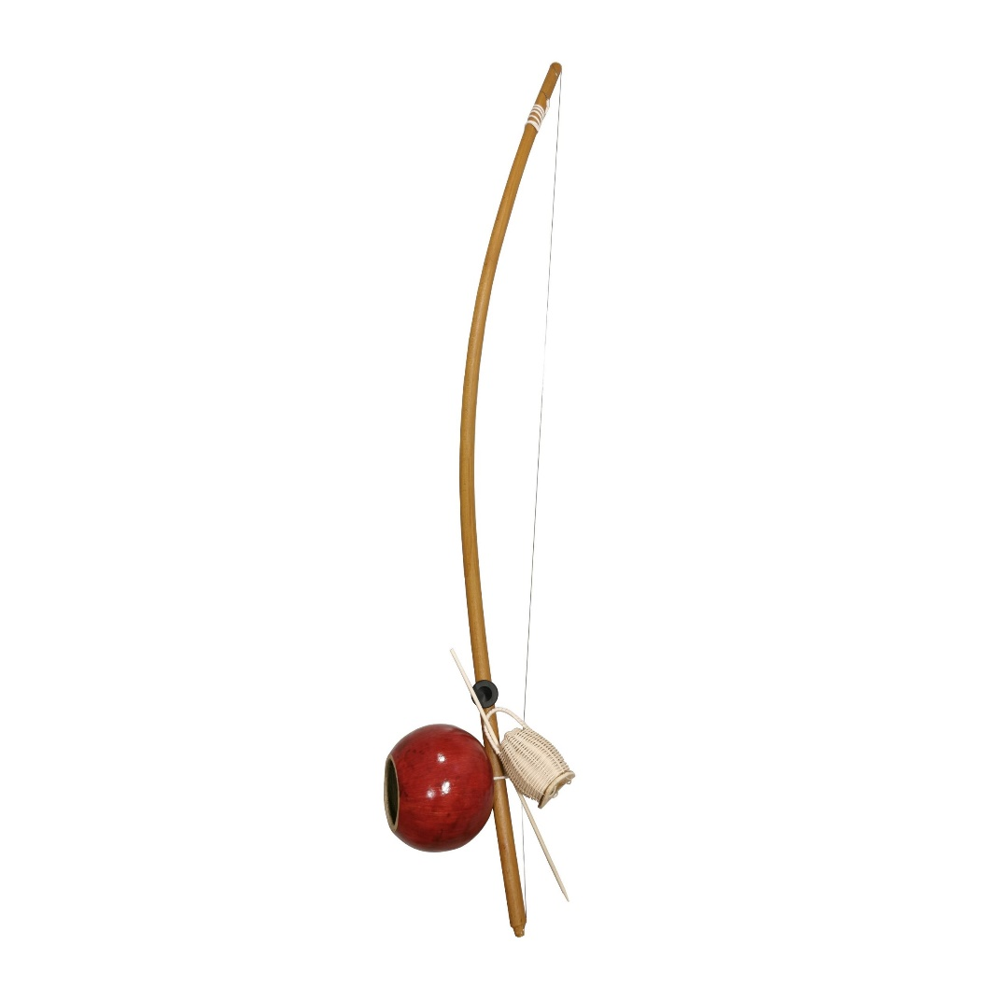

**Rysunek 1.1.** Łuk muzyczny [3].

Jednymi z najstarszych instrumentów znanych w historii są Środkowo Afrykańskie harfy jamowe, w których drgającym elementem był napięty giętki pręt. Wydobycie dźwięku odbywało się poprzez szarpanie lub uderzanie [4]. Człowiek na drodze rozwoju nauczył się jak odpowiednio manipulować instrumentem, by zmieniać wysokości granych dźwięków, tworzyć skale muzyczne i zwiększać możliwości samego instrumentu.

Dodając do instrumentu drewniane pudło rezonansowe udało się zwiększyć głośność i wydobyć nowe, niespotykane wcześniej brzmienie. W ten sposób powstał stworzony w Wietnamie *cai dan bau* o zawodzącym i jękliwym brzmieniu. W podobnym czasie Wietnamczycy stworzyli również cytrę jamową. Rama rezonansowa instrumentu obudowana jest korą drzewną, natomiast źródłem dźwięku są struny o długości do 3,5 m wykonane z włókien trzcinopalmy [4].

Dalszy rozwój instrumentów w postaci zwiększenia ilości strun o różnych grubościach oraz wielu mechanizmów ich mocowania i możliwości regulacji napięcia przyniósł kolejne możliwości kreowania dźwięku i brzmienia. Starożytni Egipcjanie, Grecy oraz Persowie konstruowali bardziej rozbudowane instrumenty takie jak kitary, liry oraz lutnie [1].

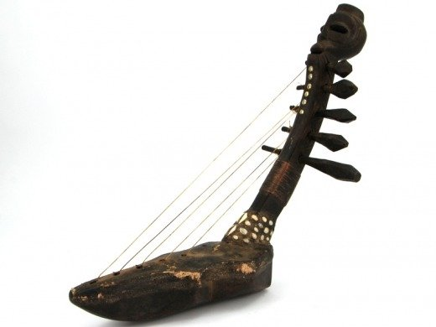

**Rysunek 1.2.** Harfa jamowa [5].

## Współczesne gitary

Dzięki wielu udoskonaleniom powstałym na przestrzeni lat, takim jak; zwiększenie ilości, strun i rozmiaru pudła rezonansowego oraz dostosowanie długości szyjki i ilości progów w celu precyzyjnego, manualnego skracania długości strun, dzisiejsza gitara jest instrumentem kompletnym, uniwersalnym. Pierwsza gitara była rezultatem wzajemnego przejmowania cech wcześniej wspomnianych kitar, lir i lutni. Okres jej powstania nie jest dokładnie znany. Jedne źródła podają okres pierwszego tysiąclecie naszej ery w Afryce Północnej [1], natomiast według drugich pierwowzorem był posiadający 6 strun Perski *sitar* z szóstego wieku przed naszą erą. Instrument ten dzięki swojej wszechstronności dotarł na południe Europy, gdzie zyskał ogromną popularność, szczególnie w Hiszpani i Włoszech. Pierwsze wspomnienie gitary możemy odnaleźć w dziele *Ars Musica* autorstwa Juana Gil of Zamora z 1265 roku [4].

Instrument ten w znanej nam formie powstał w XIX wieku, kiedy to hiszpański lutnik Almerii Antonio de Torres Jurado skonstruował gitarę klasyczną. Gitara posiadała wzmocnione brzmienie przez powiększone pudło rezonansowe z ożebrowaniem w kształt wachlarza [4]. Dzięki obecności pudła energia kinetyczna jest szybciej odbierana ze struny, a co za tym idzie, w ciągu jednostki czasu zwiększona jest ilość emitowanej energii [7]. W wyniku tego, drgania trwają krócej, ale głośność instrumentu znacząco wzrasta. Wymiary całego instrumentu to 98 cm długości, 37 cm szerokości oraz 10 cm grubości. Manipulacja jasnością brzmienia na etapie konstrukcyjnym odbywa się poprzez odpowiednio dobraną grubość pudła rezonansowego. Większa grubość pozwala uzyskać ciemniejsze brzmienie (zwiększone wzmocnienie dolnych częstotliwości), natomiast mniejsza – jaśniejsze (zwiększone wzmocnienie wyższych częstotliwości). W klasycznej wersji instrumentu jest 19 progów umieszczonych na przyklejonej szyjce (inaczej gryfie), wykonanej z drewna [4]. Ich odległość jest ściśle określona zgodnie ze wzorem (1.1)[1]. Gitara posiada maszynki umieszczone na główce, do regulacji napięcia strun. One zaś do roku 1946 wykonywanie były z jelit zwierzęcych, natomiast później już z nylonu. Dzięki temu jej brzmienie jest dosyć miękkie i bardzo dobrze wpasowuje się w kompozycje zarówno solowe jak i orkiestralne. Sama wysokość dźwięku ściśle zależy od dobru odpowiednich strun. Wysokość dźwięku zależna jest od częstotliwości drgań struny, a ta jest zależna od materiału, z którego struna została wykonana, jej przekroju, długości oraz napięcia zgodnie ze wzorem (1.2)[4]. Z tej zależności widać, że jest kilka możliwości manipulacji wysokością dźwięku, jak; skracanie drgającej części struny za pomocą palców, naprężanie za pomocą stroików oraz poprzez dobranie odpowiedniej grubości strun. Struna oparta jest w dwóch punktach: w mostku oraz w siodełku. Zatem drganie struny wytwarza falę stojącą o połowie długości fali, której częstotliwością jest częstotliwość podstawowa danego dźwięku. Jej wielokrotności tworzą harmoniczne budujące brzmienie. Gitarzysta może wpływać też na wycinanie harmonicznych szarpiąc strunę w odpowiednim miejscu. Uderzenie w $1/n$ długości struny spowoduje usunięcie n-tej harmonicznej. Wartym wspomnienia elementem jest mostek, którego zadaniem jest przeniesienie energii kinetycznej ze struny na płytę wierzchnią pudła rezonansowego, do której jest on przyklejony. W jego środku znajduje się wyżłobienie, w którym znajduje się podstawek. To właśnie na nim oparte są struny. Może on być wykonany plastiku, grafitu, mosiądzu oraz kości słoniowej. Jest on również specjalnie wyprofilowany dla każdej struny, by odpowiednio dopasować menzurę, czyli długość akcji strun tak, by skracając strunę z użyciem progów na gryfie, wysokość dźwięków była zgodna ze skalą muzyczną.

|  |  |  |
| --- | --- | --- |
|  |  | (.) |

Gdzie:

17,817 – stała określająca teoretyczną proporcję rozstawu progów $m$ 
 – menzura instrumentu (czynna akcja strun od mostka do siodełka) $N$ 
 – numer poprzedniego progu $l_{n}$ 
 – odległość $n$-tego progu od $(n-1)$-go

|  |  |  |
| --- | --- | --- |
|  | $$f=\frac{1}{2⋅s⋅r}⋅\sqrt{\frac{g⋅P}{π⋅d}}$$ | (1.2) |

Gdzie:

***g*** = 981 cm,  
***s*** – długość struny,   
***r*** – promień w przekroju [cm],   
***P*** – napięcie w gramach,   
***d*** – gęstość materiału.

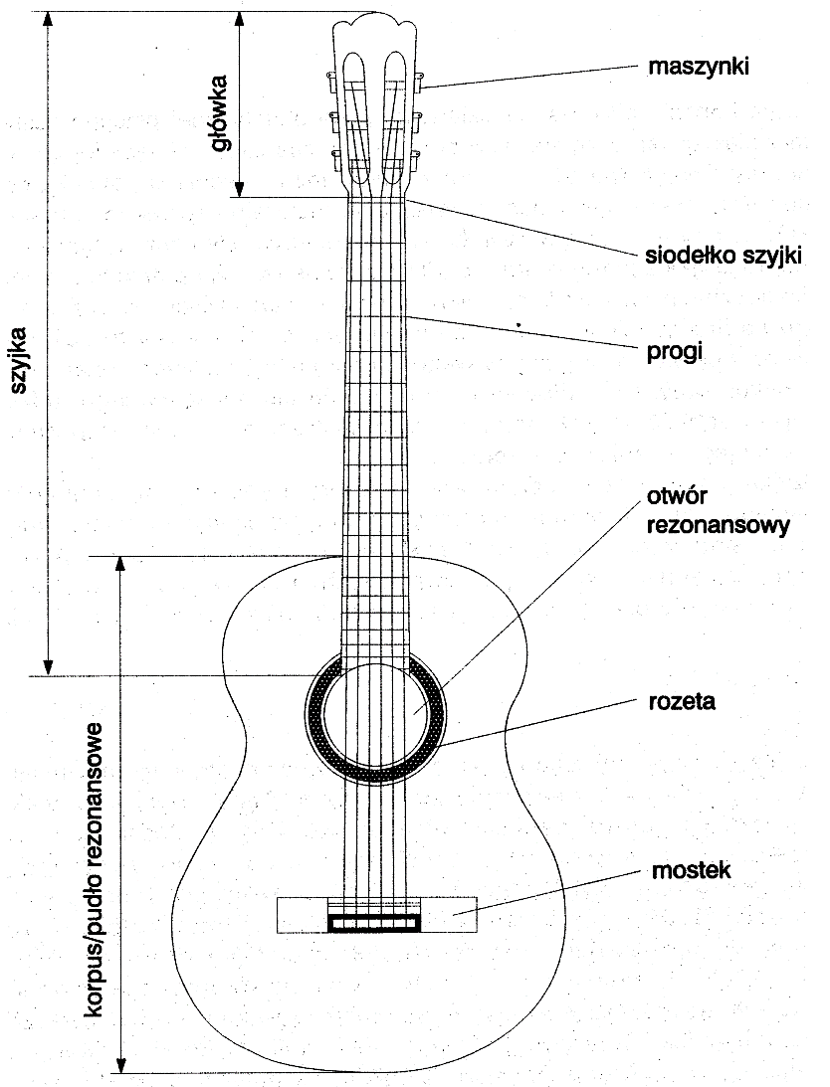

**Rysunek 1.2.** Budowa gitary klasycznej [1].

Nieduża różnica dzieli gitarę klasyczną od gitary akustycznej. Ta druga posiada nie dużo większe pudło rezonansowe wykonane zazwyczaj z drewna, czasami też z tworzyw sztucznych. Materiały użyte do wykonania pudła mają duży wpływ na wzmacnianie poszczególnych harmonicznych, co przekłada się na zróżnicowanie brzmień tych instrumentów. Istotną zmianą wpływającą równie mocno na brzmienie instrumentu są zastosowane w gitarze akustycznej metalowe struny. Połączenie tych dwóch modyfikacji pozwala na uzyskanie głośniejszego, ostrzejszego, a wręcz szklistego brzmienia. Dodatkowo, szyjka gitary została odchudzona, a w jej wnętrzu pod podstrunnicą umieszony został pręt regulacyjny w celu zapobiegania odkształceniu gryfu przez zwiększony naciąg metalowych strun. Oprócz aspektów technicznych zastosowano kilka urozmaiceń wizualnych takich jak; znaczniki numeracji progów na podstrunnicy czy też *pickguard*, czyli cienki element z tworzywa umieszczony obok otwory rezonansowego, który przeciwdziała uszkodzeniom lakieru od uderzeń kostką gitarową. Dodatkowo, menzura instrumentu została zwiększona, progi zostały obniżone, co pozwala na wykorzystanie większej ilości technik gitarowych podczas gry na instrumencie [4].

Dodatkową funkcją zaimplementowaną w gitarze akustycznej była możliwość wyprowadzenia informacji o dźwięku w postaci prądu elektrycznego poprzez zamontowanie pod podstawkiem mostka przetwornika piezoelektrycznego podłączonego do układu wzmacniającego sygnał. Najczęściej taki układ zasilany baterią 9V, co pozwala na podłączenie instrumentu do aparatury studyjnej czy też estradowej. Instrument ten nazwano gitarą elektro-akustyczną.

W obecnych czasach popularność gitary w muzyce komercyjnej zaczyna stopniowo maleć. Pomimo zanikających trendów związanych z muzyką odgrywaną na instrumentach strunowych na rzecz muzyki elektronicznej, na rynku ciągle dostępne są rozmaite gitary począwszy od gitar klasycznych, akustycznych, elektrycznych, elektro-akustycznych, basowych, barytonowych, kończąc na mniej popularnych, lecz niezwykle ciekawych gitarach trans-akustycznych. Ich obecność na rynku można zaobserwować dzięki firmie Yamaha od trzeciej dekady dwudziestego pierwszego wieku. Niezwykłość tych gitar polega na ich możliwościach brzmieniowych wynikających z połączenia akustycznych właściwości instrumentu oraz wykorzystaniu efektów do uwydatnienia jej brzmienia [6].

## Gitara trans-akustyczna

Gitara trans-akustyczna różni się od zwykłej gitary elektro-akustycznej w niedużym stopniu. W gitarze elektro-akustycznej między mostkiem a podstawkiem znajduje się przetwornik piezoelektryczny, który przekształca energię kinetyczną strun w energię elektryczną. Następnie, sygnał transportowany jest do aktywnego układu wzmacniającego wbudowanego w gitarę, dostarczając sygnał na wyjście liniowe. Takie rozwiązanie pozwala na łatwe nagłośnienie instrumentu z wykorzystaniem miksera bez konieczności wykorzystania dodatkowego wzmocnienia. W gitarze trans-akustycznej również umieszczony jest przetwornik piezoelektryczny i układ wzmacniający, jednakże dźwięk nie jest transportowany do wyjścia liniowego. W tym przypadku, w gitarę wbudowany jest procesor efektów, który nakłada w czasie rzeczywistym efekty dźwiękowe na sygnał. Najczęściej występującymi efektami wbudowanymi są *reverb* (pogłos) oraz *chorus* (modulacja czasowa). Zmodulowany sygnał zostaje wzmocniony, a następnie trafia na głośnik wibracyjny nazwany przez firmę Yamaha jako *actuator*. Zamienia on sygnał elektryczny z powrotem na energię kinetyczną, którą przekazuje na płytę wierzchnią gitary. Co za tym idzie, pudło rezonansowe wzmacnia zarówno naturalny dźwięk pochodzący ze strun oraz sygnał przetworzony. Dzięki takiemu rozwiązaniu, słuchacz odnosi wrażenie jakby był to naturalny dźwięk instrumentu [6].

|  |
| --- |
|  |
| **Rysunek 1.3.** Actuator w gitarze transakustycznej [8]. |
|  |
| **Rysunek 1.4.** Actuator w gitarze transakustycznej [9]. |

System ten zasilany jest dwiema bateriami – AA 1,5 V, dzięki czemu korzystanie z instrumentu nie wymaga dodatkowego zasilania [6]. Z pełni możliwości gitary można zatem korzystać w dowolnym momencie, a efekty które w przypadku pozostałych gitar wymagają dodatkowego zasilania, miejsca i wzmocnienia tutaj są wbudowane i energooszczędne. Gitara trans-akustyczna cechuje się zatem dużą mobilnością i poręcznością, biorąc pod uwagę jej funkcjonalność na tle gitar elektrycznych, akustycznych i elektro-akustycznych.

Niestety zastosowane rozwiązania technologiczne i wykorzystane komponenty do ich realizacji są chronione przez Yamahę, więc dostępność kart technologicznych i specyfikacji technicznej jest znacząco ograniczona, co znacząco utrudnia realizację projektu. Podobną technologię możemy zaobserwować w gitarach *Lag hyvibe*, natomiast jakość efektów dźwiękowych zastosowanych w tych instrumentach jest subiektywnie gorsza od rozwiązań Yamahy. Dzięki obecności tylko dwóch bardziej znaczących producentów gitar trans-akustycznych na rynku muzycznym dorowadziła do wysokich cen tych instrumentów. Najtańszy model Yamahy FS-TA na dzień 5 maja 2022 kosztuje 4350 złotych.

## Cel i założenia pracy

Celem pracy jest stworzenie prototypu gitary transakustycznej oraz weryfikacja jego poprawnego działania. Prototyp powinien spełniać następujące założenia:

* gitara powinna symulować co najmniej jeden efekt dźwiękowy,
* przetworzony dźwięk powinien wydobywać się z pudła rezonansowego,
* jak najniższe koszty powinny być uwzględnione przy doborze komponentów,
* układ przetwarzania sygnału oraz zasilanie powinny umożliwić mobilne korzystanie z gitary.

Realizacja celu wymagała następujących kroków:

* badania możliwości realizacji efektu dźwiękowego,
* doboru komponentów umożliwiających poprawną pracę układu,
* zaprojektowania toru sygnału dźwiękowego,
* dobrania odpowiedniego do możliwości komponentów algorytmu realizującego efekt dźwiękowy,
* zaprogramowania procesora efektów,
* sprawdzenie poprawności działania układu z wykorzystaniem sygnałowej aparatury pomiarowej.

# Efekt pogłosu

Jednym z dwóch najpopularniejszych efektów wykorzystywanych w gitarach   
trans-akustycznych jest *reverb*, czyli pogłos. Jest on zjawiskiem akustycznym, w którym dźwięk docierający do ucha jest stopniowo wygaszany w czasie. Długość pogłosu określa się czasem potrzebnym do spadku natężenia dźwięku do poziomu szumów tła. Ze względu na budowę ludzkiego ucha człowiekowi ciężko usłyszeć pogłos trwający krócej niż 1/15 sekundy, ponieważ przy takiej różnicy czasu między bezpośrednią falą ze źródła i falą odbitą, obie fale są postrzegane przez narząd słuchu jako jedna. Bardzo często efekt ten można usłyszeć w sytuacjach codziennych, gdy słuchacz znajduje się w pomieszczeniu bez miękkich elementów na ścianach czy podłodze. Powierzchnie płaskie jak ściany, podłoga czy sufit stają się przeszkodą na drodze fal akustycznych [10]. W momencie, gdy fala akustyczna dociera do granicy dwóch ośrodków może w zależności od impedancji ośrodków zostać odbita, częściowo odbita lub pochłonięta [11]. Warunki brzegowe w przypadku fali akustycznej padającej na granicę dwóch ośrodków zgodne są ze wzorami (2.1), (2.2), (2.3), (2.4) [12].

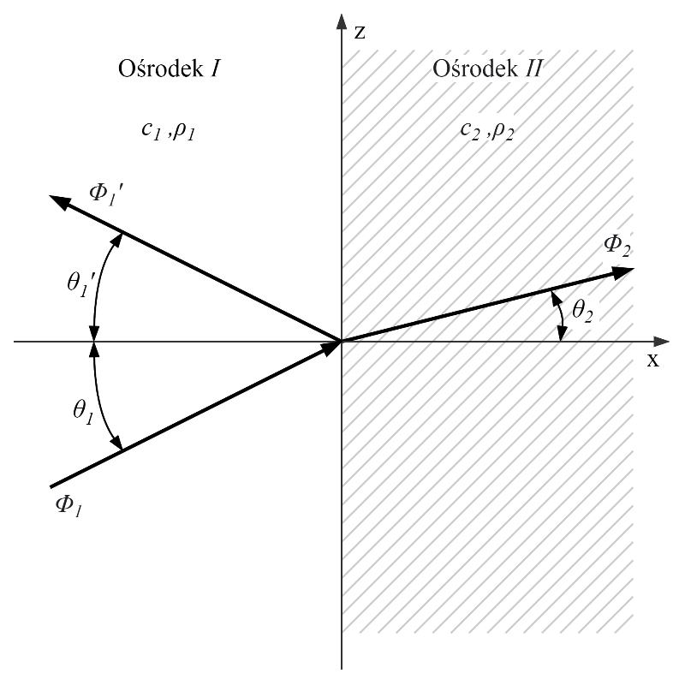

**Rysunek 2.1.** Fala akustyczna na granicy dwóch ośrodków

|  |  |  |
| --- | --- | --- |
|  | $$ρ_{1}Φ^{'}=ρ_{2}Φ^{'}$$ | (2.1) |

|  |  |  |
| --- | --- | --- |
|  |  | (2.2) |

|  |  |  |
| --- | --- | --- |
|  |  | (2.3) |

|  |  |  |
| --- | --- | --- |
|  |  | (2.4) |

Gdzie:

$ρ$– gęstość ośrodka $Φ^{'}$ 
 – wypadkowy potencjał akustyczny w ośrodku 1, $Φ^{''}$ 
 – wypadkowy potencjał akustyczny w ośrodku 2, $x$ 
 – kierunek prostopadły do granicy ośrodków, $θ_{1}$ 
 – kąt padania fali na granicę dwóch ośrodków,  
 - kąt odbicia, $θ_{2}$ 
 – kąt załamania, $c_{1}$  
 – prędkość fazowa fali padającej $c_{2}$ 
 – prędkość fazowa fali załamanej

Pogłos jest sumą fali bezpośredniej oraz fal odbitych. Jako pierwsza do ucha dociera fala bezpośrednia ze względu na najmniejszą odległość potrzebną do przebycia od źródła dźwięku do słuchacza. Każde kolejne odbicie będzie potrzebowało coraz dłużej drogi do przebycia i dłuższego czasu na dotarcie do odbiorcy. Taka właściwość pozwala na analizę pogłosu pod względem odległości każdego odbicia. Na przebiegu czasowym nagrania dźwięku wyemitowanego w tym samym pomieszczeniu, w którym znajduje się mikrofon możemy zauważyć piki będące kolejnymi odbiciami. Znając, odległość mikrofonu od balonu, prędkość dźwięku w powietrzu w temperaturze $20°C$ wynoszącą $343,8 m/s$ [13]oraz różnicę czasu między dźwiękiem bezpośrednim i interesującym nas pikiem możemy określić odległość przebytą przez falę dźwiękową. Znajomość parametrów takich jak; spadek ciśnienia akustycznego wraz ze wzrostem odległości, wzrost stosunku energii fali bezpośredniej do fal odbitych przy zmniejszeniu odległości, zwiększona ilość składowych o wysokiej częstotliwości przy zmniejszeniu odległości pozwala na skuteczną lokalizację obiektów znajdujących się w pomieszczeniu.

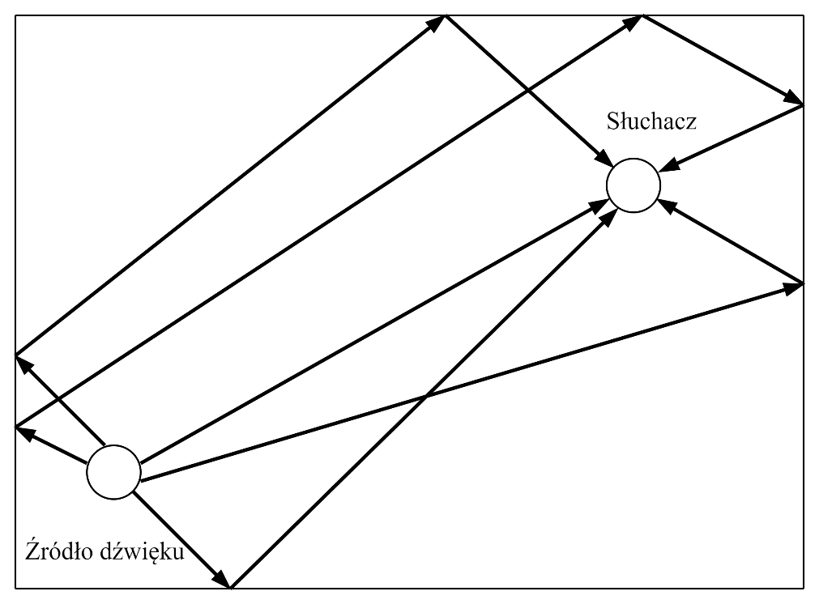

**Rysunek 2.2.** Poglądowy schemat powstawiania pogłosu

## Metody badania czasu pogłosu i odpowiedzi impulsowych pomieszczeń.

Badanie czasu trwania pogłosu polega na zmierzeniu czasu potrzebnego do spadku natężenia dźwięku od momentu zatrzymania jego emisji do momentu zmniejszenia do poziomu szumów tła. Niektóre źródła podają typowy spadek natężenia o 60 dB względem progu słyszalności [14], natomiast według normy PN-EN ISO 3382-2:2010 wartość czasu pogłosu wyznacza się metodą T30, czyli w 30 decybelowym spadku [16].

Badanie pogłosu pomieszczenia, a w szczególności jego czasu może być zrealizowane kilkoma metodami. Jedna z nich to metoda polegająca na subiektywnej ocenie długości odcinka czasu potrzebnego na wygaszenie dźwięku. W tym przypadku wykorzystywany jest stoper, którym mierzy się czas od usłyszenia dźwięku, aż do momentu spadku jego natężenia do poziomu szumów tła [15]. Metoda obarczona jest dużym błędem ze względu na czas reakcji potrzebny na odebranie bodźca dźwiękowego, przetworzeniu go przez mózg, włączenie stopera oraz ze względu na indywidualną ocenę konkretnego słuchacza [14].

Dużo lepszą metodą jest wykonanie nagrania dźwięku i jego analiza komputerowa. Nagranie dźwięku można zrealizować przy pomocy mikrofonu najlepiej o charakterystyce wszechkierunkowej, w celu zarejestrowania odbić z każdego kierunku. Analiza w programie typu MATLAB pozwoli na wykonanie wykresu czasowego w skali decybelowej co pozwoli określić graficznie długość wykresu lub metodą obliczeniową znaleźć odpowiedni punkt, w którym natężenie dźwięku spadnie do poziomu tła. Ponadto możliwe będzie wykonanie analizy częstotliwościowej takiego sygnału.

Bardzo istotną kwestią jest dobór źródła dźwięku, na podstawie którego badana będzie odpowiedź impulsowa pomieszczenia. Jako sygnał wejściowy można wykorzystać, szum przerywany, wystał z pistoletu lub przebijany balon, sinus zmieniający w czasie swoją częstotliwość. Według zaleceń międzynarodowej konferencji akustyków pomiar czasu pogłosu powinien być wykonany dla 125, 250, 500, 1000, 2000 i 4000 Hz. W przypadku dźwięków ciągłych takich jak szumy, czas pogłosu mierzony jest od momentu przerwania emisji dźwięku z jego źródła [14]. Warto też, aby źródło dźwięku było wszechkierunkowe dla lepszego odwzorowania rzeczywistości w pomiarze pogłosu [16].

Metoda pomiarowa z wykorzystaniem wybuchów takich jak wystrzał z pistoletu, czy też przebicie balona wypełnionego powietrzem nie jest tak dokładna jak metoda wykorzystująca sinusa o przestawnej częstotliwości. Wystrzały zawierają drgania o szerokim zakresie częstotliwości [14]. Natomiast pomiary z wykorzystaniem szumu przerywanego bardzo dobrze nadają się zmierzenia czasu pogłosu, natomiast do wyznaczani odpowiedzi impulsowej pomieszczenia stosuje się metodę MLS [16].

Metoda MLS (*ang. Maximum Length Sequence)* polega na całkowaniu kwadratu odpowiedzi częstotliwościowej w wyniku czego otrzymana zostanie krzywa zaniku. Do wykonania tej metody za źródło powinien służyć krótki impuls, jak strzał z pistoletu czy przebijany balon, posiadający szeroki zakres widma. Źródło powinno być w stanie wytworzyć maksymalny poziom ciśnienia akustycznego większy o co najmniej 45 dB od poziomu szumów tła [16].

Co do rozmieszczenia źródeł dźwięku oraz mikrofonów istnieją trzy metody o różnej dokładności. Pierwsza z nich – metoda precyzyjna zakłada dwa położenia źródła dźwięku oraz 6 położeń dla każdego ustawienia źródła. Druga to metoda techniczna, w której źródło dźwięku ustawiane jest w dwóch pozycjach, a mikrofon ustawiany jest w trzech różnych miejscach dla każdego położenia źródła. Ostatnia z nich to metoda przybliżona zakładająca wykorzystanie jednego położenia źródła oraz dwóch położeń mikrofonu [16].

## Pomiar czasu pogłosu i odpowiedzi impulsowej pomieszczeń

Badanie pogłosów pomieszczeń odbywały się w budynku Wydziału Elektroniki i Technik Informacyjnych (WEiTI) oraz w gmachu głównym Politechniki Warszawskiej. Celem badania było nagranie dźwięku i jego analiza pod względem długości pogłosu oraz odpowiedzi impulsowej pomieszczeń. Jako źródło dźwięku posłużył krótki impuls w postaci przekłuwanego balonu z powietrzem. Do rejestracji dźwięku ich przebicia wykorzystany został mikrofon pojemnościowy Novox NC-1 o charakterystyce kardioidalnej. Jego charakterystyka częstotliwościowa według zapewnień producenta oraz recenzji użytkowników jest płaska w większości zakresu co pozwoliło uzyskać dużą miarodajność. Wzmocnienie mikrofonu zostało dostosowane do każdego pomiaru indywidualnie w celu uzyskania jak największej amplitudy sygnału przy jednoczesnym uniknięciu przesterowania. Badania jednak zostały wykonane przed wcześniejszym zapoznaniem się z literaturą związaną z metodologią ich poprawnego wykonania. Wyniki zatem nie były mniej miarodajne niż gdyby zostały przeprowadzone zgodnie z zaleceniami normy PN-EN ISO 3382-2:2010. Jednakże uzyskane z badań nagrania posłużyły jako źródło subiektywnego doboru parametrów pogłosu w projekcie pod względem długości trwania pogłosu oraz potencjalnego źródła pogłosu w realizacji efektu metodą splotową. Program wykorzystania do nagrania dźwięku to Audacity którego łatwość obsługi, możliwości obróbki czasowej i nagrywania wielokanałowego pozwoliły na sprawną realizację nagrań. Czasowa i częstotliwościowa analiza nagrań wykonana została z pomocą autorskiego kodu napisanego w środowisku MATLAB.

Na początku pomiarów wykonano próbę kontrolną w warunkach bezpogłosowych. Posłużyła ona jako nagranie referencyjne do analizy nagranych wybuchów w pomieszczeniach. Nagranie użyte zostało w dalszej części projektu do ekstrakcji odpowiedzi impulsowej pogłosu pomieszczeń. Miejscem badania był otwarty teren znajdujący się bezpośrednio przed budynkiem WEiTI. Otwartość terenu pozwoliła uniknąć pozwoliła uniknąć odbić fali akustycznej, co było kluczowym założeniem tego pomiaru. Podczas wykonywania próby kontrolnej balon znajdował się w odległości 3 m od mikrofonu w chwili przebijania. Wysokość balonu nad ziemią wynosiła  
1 m. Na mikrofonie umieszczona została nakładka akustyczna z pianki, w celu ograniczenia wpływu czynników środowiskowych jak wiatr na przebieg badania. Przebieg czasowy próby kontrolnej widoczny jest na wykresach Rysunek 2**.4** iRysunek 2.**5**, natomiast jego charakterystyka widmowa na wykresieRysunek 2.**6** i**Rysunek** 2.**7**. Alternatywą dla zewnętrznej przestrzeni przed wydziałem była komora bezechowa natomiast w czasie wykonywania testów dostępność pomieszczenia była ograniczona.

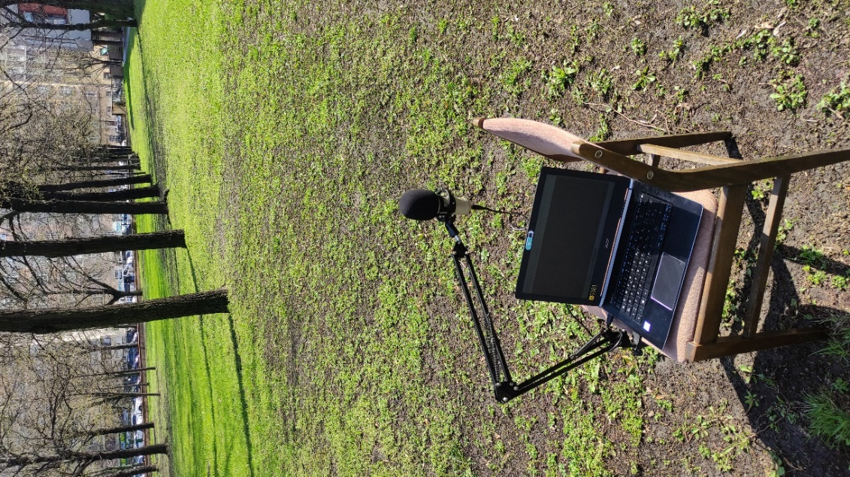

**Rysunek 2.3.** Stanowisko pomiaru próby kontrolnej.



**Rysunek 2.4.** Unormowany przebieg czasowy próby kontrolnej.



**Rysunek 2.5.** Przebieg czasowy próby kontrolnej w decybelach.



**Rysunek 2.6.** Unormowane widmo próby kontrolnej.



**Rysunek 2.7.** Widmo próby kontrolnej. w decybelach.

Pierwszy pomiar pogłosu został wykonany w korytarzu na WEiTI w skrzydle C na piętrze czwartym. Mikrofon został umieszony w połowie korytarza, dzięki czemu odległość od ścian wyniosła 135 cm. Znajdował się on 1 m nad powierzchnią podłogi. Balon przebijany był na wysokości mikrofonu w odległości 470 cm. Przebieg czasowy pomiaru widoczny jest na wykresachRysunek 2.**9** orazRysunek 2.**10**, natomiast widmo na wykresach Rysunek 2.**11** iRysunek 2.**12** Pogłos trwał ok. 1,1 s.

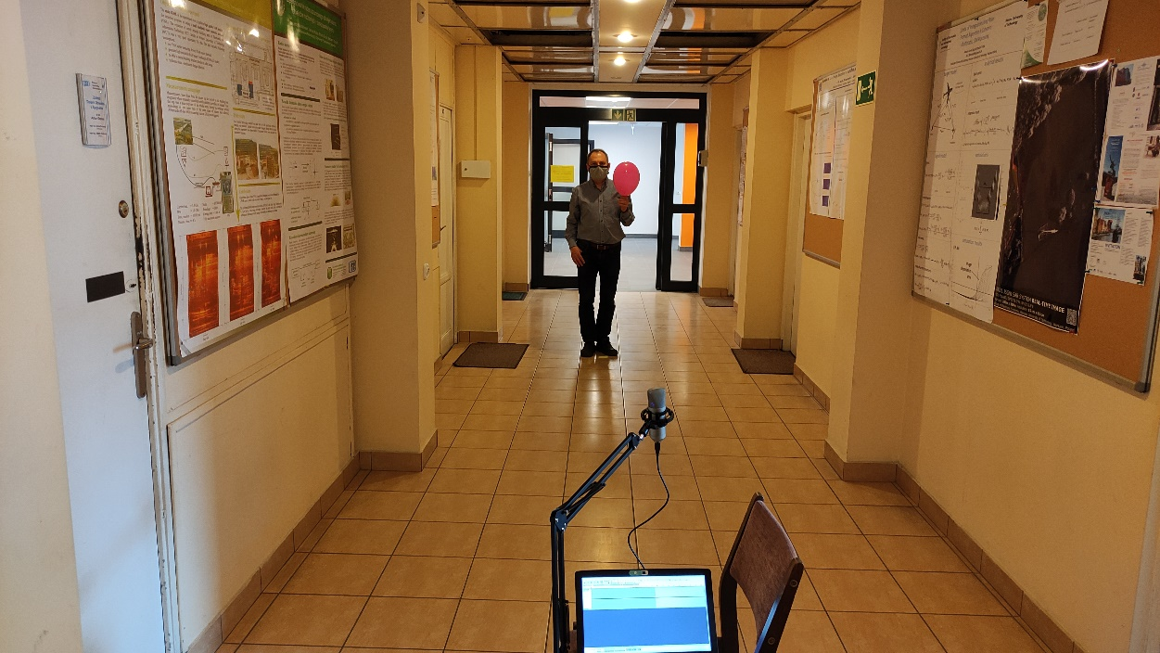

**Rysunek 2.8.** Pomiar pogłosu – skrzydło C na 4 piętrze WEiTI.



**Rysunek 2.9.** Unormowany przebieg czasowy pomiaru pogłosu – skrzydło C na 4 piętrze WEiTI.



**Rysunek 2.10.** Przebieg czasowy pomiaru pogłosu w decybelach – skrzydło C na 4 piętrze WEiTI.



**Rysunek 2.11.** Unormowane widmo pomiaru pogłosu– skrzydło C na 4 piętrze WEiTI.



**Rysunek 2.12.** Widmo pomiaru pogłosu w decybelach – skrzydło C na 4 piętrze WEiTI.

Następnym pomieszczeniem było audytorium centralne WEiTI. Mikrofon umieszczony był również w tym przypadku na wysokości 1 m. odległość do przedniej ściany wynosiła 750 cm, do tylnej 460 cm, natomiast odległość balonu wyniosła 700 cm. W wyniku możemy zaobserwować powstały prawdopodobnie z lamp oświetlających pomieszczenie szum elektryczny o częstotliwości 50 Hz. Jest to doskonale widoczne na przebiegu czasowym w skali decybelowej (Rysunek 2.14), gdy zakres osi Y jest ustawiony między maksymalną amplitudą a poziomem od niego niższym o 70 dB. Widoczne w tym miejscu piki pojawiają się co 20 ms, czyli ich częstotliwość wynosi 50 Hz. Sama długość pogłosu wyniosła ok 0,8 s.



**Rysunek 2.13.** Unormowany przebieg czasowy pomiaru pogłosu – Audytorium Centralne WEiTI.



**Rysunek 2.14.** Przebieg czasowy pomiaru pogłosu w decybelach – Audytorium Centralne WEiTI.



**Rysunek 2.15.** Unormowane Widmo pomiaru pogłosu – Audytorium Centralne WEiTI.



**Rysunek 2.16.** Widmo pomiaru pogłosu w decybelach – Audytorium Centralne WEiTI.

Kolejnym pomiar został wykonany w sali wykładowej 133 na WEiTI. Sufit pomieszczenia był w kształcie elipsy. Podłoga pomieszczenia pokryta jest wykładzinami w celu redukcji zbędnego pogłosu podczas prowadzenia zajęć. Znacząco wpłynęło to przebieg eksperymentu, ponieważ pomimo dużego rozmiaru Sali wykładowej pogłos był najkrótszy. Balon przebijany był w odległości 680 cm od mikrofonu.



**Rysunek 2.17.** Unormowany przebieg czasowy pomiaru pogłosu – sala wykładowa 133 na WEiTI.



**Rysunek 2.18.** Przebieg czasowy pomiaru pogłosu w decybelach – sala wykładowa 133 na WEiTI.



**Rysunek 2.19.** Unormowane Widmo pomiaru pogłosu – sala wykładowa 133 na WEiTI.



**Rysunek 2.20.** Widmo pomiaru pogłosu w decybelach – sala wykładowa 133 na WEiTI.

Ostatni pomiar wykonywany był w auli Gmachu Głównego Politechniki. Balon znajdował się w odległości 10,8 m. Brak tłumiących powierzchni oraz ogromna zamknięta przestrzeń doprowadziła do powstania ponad siedmiosekundowego pogłosu, natomiast nagranie zostało zakończone przedwcześnie, co widoczne jest na wykresie 2.22. Subiektywne wrażenia podczas przeprowadzania pomiaru utrudniły określenie końca pogłosu. Wynikało to z braku powierzchni, która mogłaby pochłonąć energię fali akustycznej w krótszym czasie.



**Rysunek 2.21.** Unormowany przebieg czasowy pomiaru pogłosu – Aula Gmachu Głównego.



**Rysunek 2.22.** Przebieg czasowy pomiaru pogłosu w decybelach – Aula Gmachu Głównego.



**Rysunek 2.23.** Unormowane Widmo pomiaru pogłosu – Aula Gmachu Głównego.



**Rysunek 2.24.** Widmo pomiaru pogłosu w decybelach – Aula Gmachu Głównego.

# Realizacja toru akustycznego

Realizując pogłos w gitarze należy mieć świadomość toru akustycznego oraz jego poszczególnych etapów. Gitara posiada drgające struny, których energia przekazywana jest do przetwornika piezoelektrycznego i następnie do wzmacniacza audio. Należy zatem pamiętać, że aż do bloku tworzącego procesor efektów, sygnał jest analogowy. Kluczowa jest zatem konwersja sygnału na cyfrowy. W tym miejscu należy zastosować przetwornik analogowo-cyfrowy (A/C). Następnie przetworzony cyfrowo sygnał powinien ponownie zostać przetworzony na sygnał analogowy z wykorzystaniem przetwornika cyfrowo-analogowego (C/A). Możliwe jest zastosowanie oddzielnych komponentów, w celu uzyskania wysokiej rozdzielczości przetworników, natomiast wiąże się z dodatkowymi kosztami. Chcąc zminimalizować koszty i stopień skomplikowaniu układu można zatem zastosować integralny układ posiadający wbudowany A/C, C/A oraz procesor obliczeniowy. Wybrany zatem został mikrokontroler Nucleo STM32L476RG. Procesor zastosowany w mikrokontrolerze ma częstotliwość taktowania równą 80 MHz i ma 128 kB pamięci SRAM. Mikrokontroler posiada również 3 16-bitowe przetwornika A/C, 2 przetworniki 12-bit C/A oraz 14 kanałów DMA (*ang. Direct Access Memory*).

Przetworniki A/C zastosowane w mikrokontrolerze obsługują napięcia od 0 do 3,3 V, natomiast sygnał gitarowy jest sygnałem zmiennym symetrycznym względem masy układu. Należy zatem dołożyć dodatkowy układ podnoszący składową stałą do połowy napięcia zasilania oraz wzmacniający sygnał w taki sposób, aby jego maksymalna wartość była jak najbardziej zbliżona do napięcia zasilania. Dzięki temu pomimo niskiej jak na urządzenia audio rozdzielczości bitowej przetworników A/C i C/A, będzie można wykorzystać cały ich zakres, co w rezultacie pozwoli poprawić jakość dźwięku. Typowa rozdzielczość przetworników wykorzystywanych urządzeniach audio wynosi 24 bity.

Sygnał wyjściowy z procesora efektów trafi na przetwornik C/A, którego zakres napięć podobnie jak w przypadku przetwornika A/C wynosi od 0 do 3,3 V. Sygnał zatem przed dotarciem do elementu wibracyjnego powinien zostać wzmocniony, a impedancja wyjściowa układu powinna zostać dopasowana do głośnika. Głośnik wibracyjny MONACOR EX-40/8 dostępny w cenie 162 zł posiada 20 W mocy RMS oraz 8 $Ω$ impedancji. Do niego dobrany został prosty wzmacniacz audio na układzie PAM8610 o mocy 10W. Sygnał wyjściowy z przetwornika C/A również ma składową stałą, natomiast wykorzystany wzmacniacz posiada kondensatory filtrujące składową stałą.

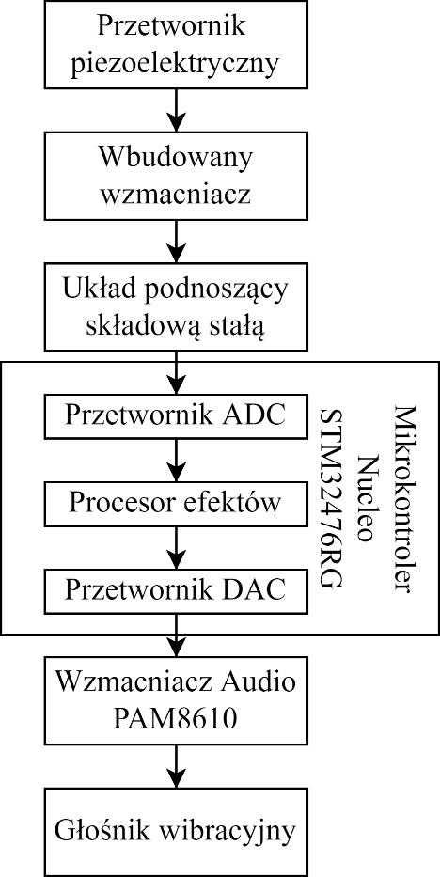

**Rysunek 3.1.** Schemat blokowy toru akustycznego.

## Układ podnoszący składową stałą

### Projekt układu

Wcześniej wspomniany przetworki A/C w mikrokontrolerze Nucleo STM32L476RG posiada zakres napięcia pracy od 0 do 3,3 V. Składowa stała musi zatem zostać podniesiona do poziomu połowy napięcia zasilania. W tym celu można zastosować układ wzmacniający opierający się na wzmacniaczu operacyjnym z niesymetrycznym zasilaniem. Dobrym wyborem byłby wzmacniacz typu rail-to-rail z minimalnym drop outem, zasilany napięciem $U_{Z}=3,3V$. Schemat ideowy takiego układu jest przedstawiony na rysunku ().

|  |  |  |
| --- | --- | --- |
|  |  | (.) |

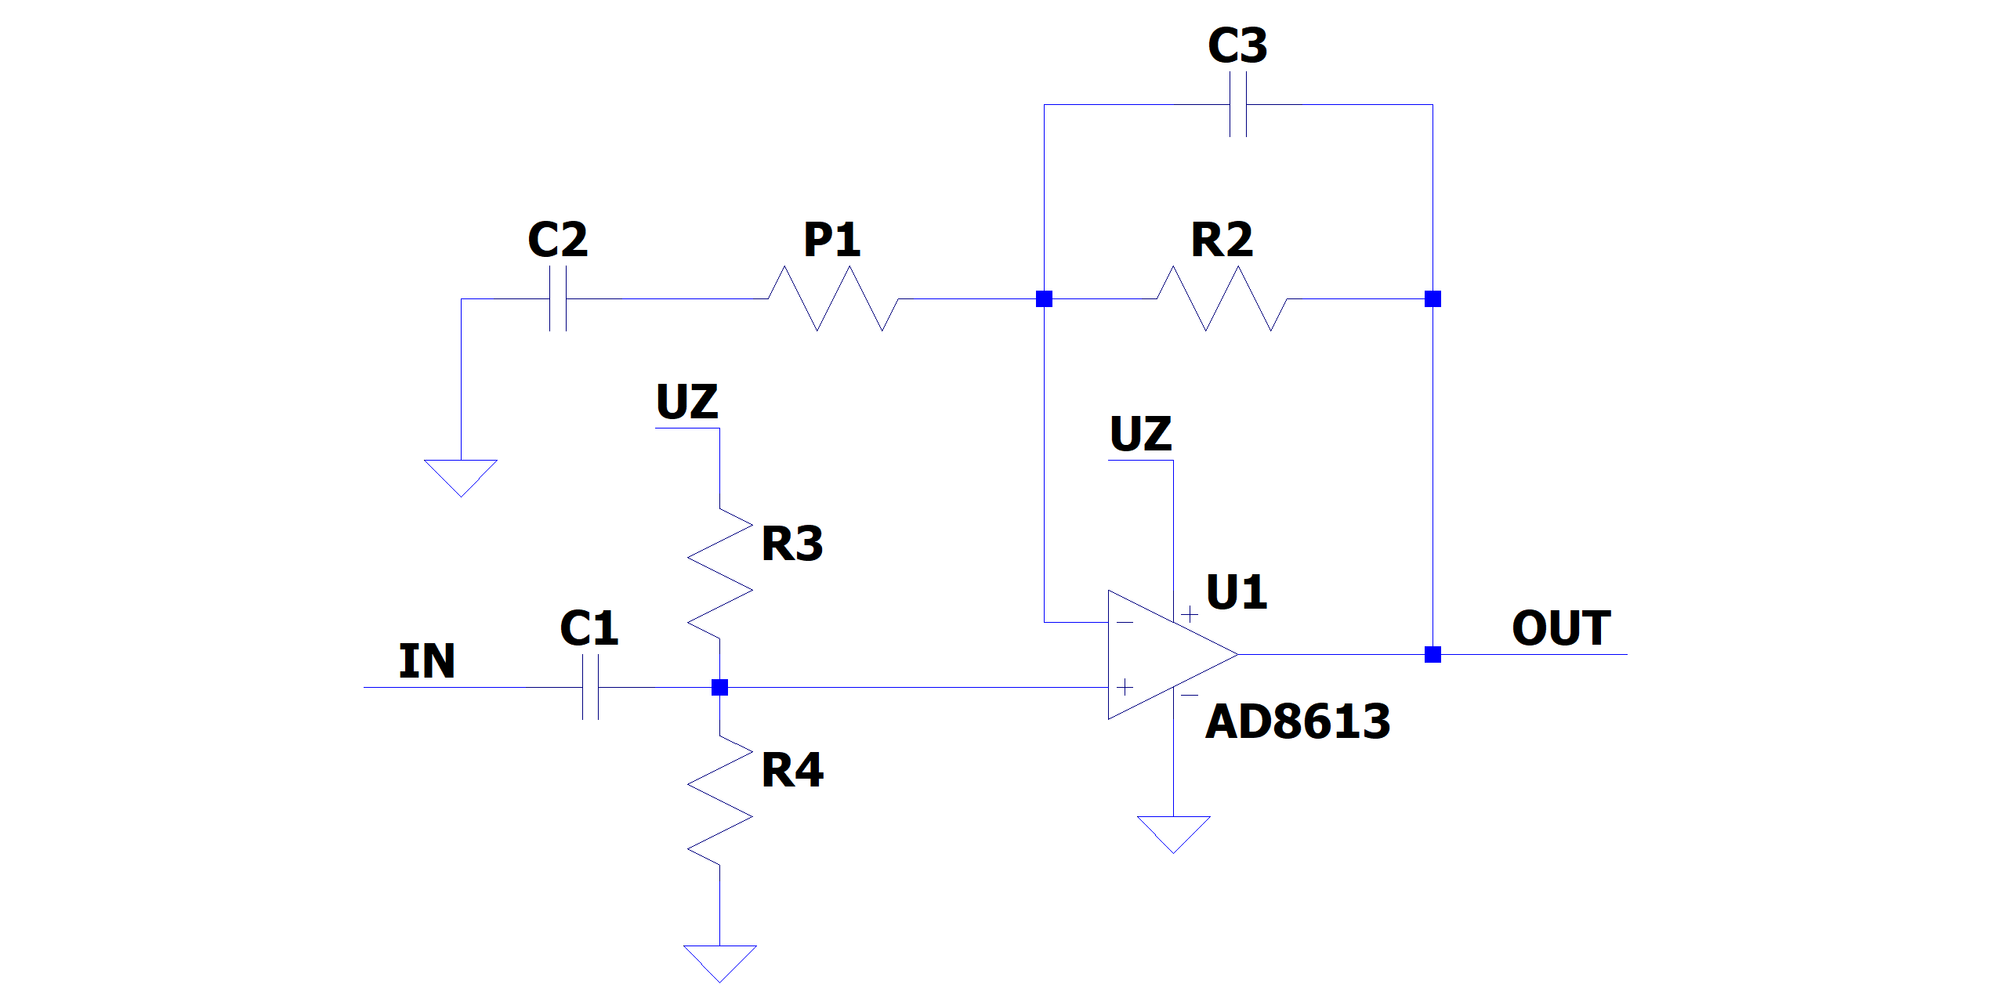

Rysunek 3.2. Schemat ideowy układu podnosząco-wzmacniającego.

Aby ustalić amplitudę wyjściową gitary, jej gniazdo zostało podłączone do wirtualnego oscyloskopu. Program korzystał z interfejsu audio Line 6 UX-1. Gitara była podłączona do wejścia instrumentalnego interfejsu przewodem zakończonym z obu stron złączem męskim Jack 6,3 mm. Zmierzona amplituda była bliska 2 Vpp.

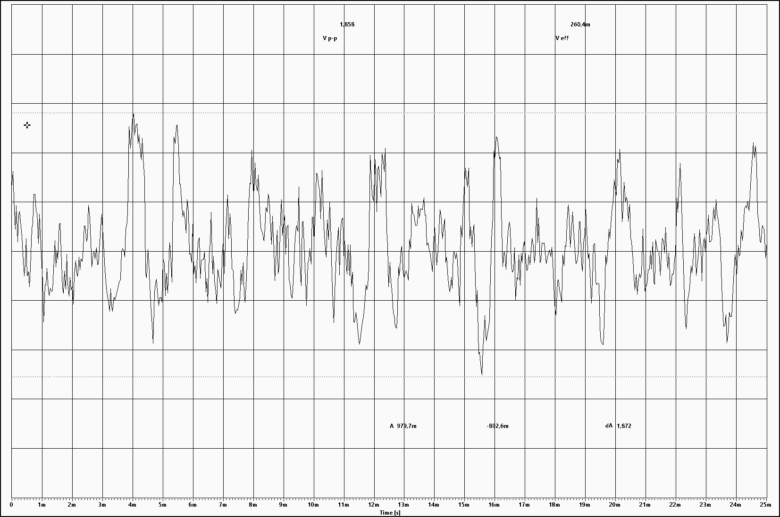

Rysunek 3.3. Przebieg napięciowo-czasowy sygnału wyjściowego gitary elektro-akustycznej.

Wymagane wzmocnienie powinno wynosić zatem:

|  |  |  |
| --- | --- | --- |
|  |  | (.) |

Istotną rzeczą podczas projektowania jest odpowiednio duża rezystancja wejściowa układu. Powinna ona być większa od impedancji wyjściowej układu w gitarze co najmniej 10 razy. Wykonany został pomiar rezystancji multimetrem rezystancji wyjściowej w gnieździe gitary, która wyniosła $R_{g}=9,75 kΩ$. Założona rezystancja wejściowa układu wynosić będzie $R_{2}=150 kΩ$ dla łatwiejszych obliczeń.

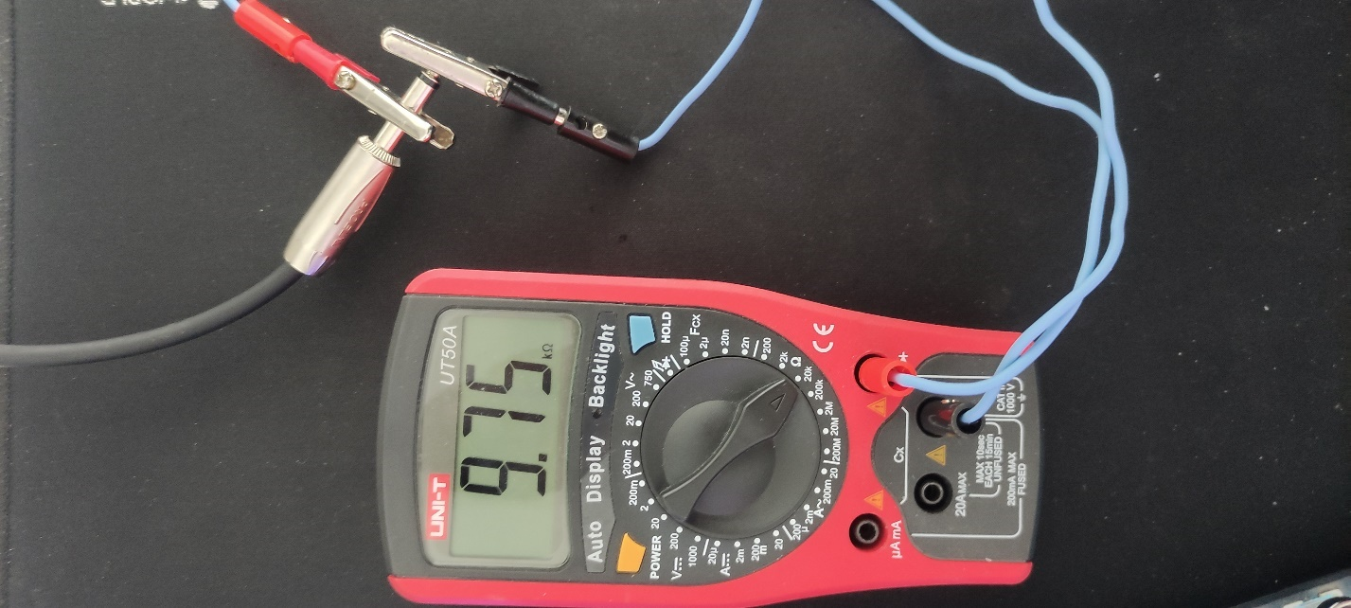

Rysunek 3.4. Pomiar rezystancji wyjściowej gitary elektro-akustycznej.

Napięcie na rezystorze $R_{4}$ powinno wynosić połowę napięcia zasilania. Korzystając zatem z wzorów [ ]oraz [ ]można policzyć rezystancję oraz .

|  |  |  |
| --- | --- | --- |
|  |  | (.) |
|  |  | (.) |
|  |  | (.) |

Dobór rezystora $R_{1}$ jest ściśle powiązany ze wzmocnieniem układu. Aby zostawić sobie możliwość dopasowania wzmocnienia do układu został dołączony potencjometr $P_{1}$. Aby ustalić wartość rezystancji $R_{1}$ do maksymalnego wzmocnienia, należy skorzystać ze wzoru [ ].

|  |  |  |
| --- | --- | --- |
|  |  | ( .) |

Wzmacniacz wbudowany w gitarę posiada regulację wzmocnienia zatem można w niedużym stopniu zwiększyć wzmocnienie w układzie podnoszącym napięcie Wybierając rezystor $R_{1}$ z szeregu $E_{24}$, rezystancja wyniesie 200 $kΩ$. Zostawiony został dolny zapas w postaci mniejszej o $30 kΩ$ rezystancji oraz góry zapas w postaci regulacji w układzie wbudowanym w gitarę. Wzmocnienie wyniesie zatem 1,75 (wzór [ ]), a

|  |  |  |
| --- | --- | --- |
|  |  | ( .) |

Kondensator $C_{1}$ wykorzystujemy do odcięcia składowej stałej z sygnału, natomiast $C_{2}$ odcina pętlę sprzężenia zwrotnego od masy dla napięcia stałego. Dzięki takiemu zabiegowi wzmacniacz operacyjny dla napięcia stałego staje się wtórnikiem. Oba kondensatory stworzą filtry górnoprzepustowe, dlatego istotne jest odpowiednie dobranie ich wartości by nie wyciąć częstotliwości z zakresu słyszalnego. Częstotliwość dolna graniczna wyniesie zatem $f_{d}=20 Hz.$ Do wyliczenia $τ_{2}$ wykorzystamy tylko rezystancję rezystora $R_{1}$, ponieważ zwiększając rezystancję potencjometrem $P_{1}$ zwiększy się $τ_{2}$, w wyniku czego zmaleje $f_{d2}$ oraz $f_{d}$. Mniejsza częstotliwość dolna graniczna zadziała na korzyść układu.

|  |  |  |
| --- | --- | --- |
|  |  | ( .) |
|  |  | ( .) |
|  |  | ( .) |

Można przyjąć założenie, że , zatem

|  |  |  |
| --- | --- | --- |
|  |  | ( .) |
|  |  | ( .) |
|  |  | ( .) |

Dobierając pojemności kondensatorów $C_{1}$ oraz $C_{2}$ wykorzystamy większe od wyliczonych wartości, liczby z szeregu E24­. Zatem oraz $C_{2}=75 nF$. Teraz można sprawdzić częstotliwość graniczą.

|  |  |  |
| --- | --- | --- |
|  |  | ( .) |
|  |  | ( .) |
|  |  | ( .) |

Aby uniknąć szumów wynikających ze wzmacniania częstotliwości powyżej zakresu słyszalnego należy zastosować filtr dolnoprzepustowy RC. Ograniczenie pasma wzmocnienia można uzyskać poprzez zastosowanie kondensatora $C_{3}$ o odpowiedniej pojemności. Pasmo należy ograniczyć do częstotliwości granicznej górnej zakresu słyszalnego. Będzie to zatem   
.

|  |  |  |
| --- | --- | --- |
|  |  | ( .) |
|  |  | ( .) |

Wartość pojemności kondensatora C3 należy dobrać z szeregu E­24 zaokrąglając w dół. Mniejsza pojemność zwiększy częstotliwość $f_{g}$, natomiast w tym przypadku margines błędu jest większy ze względu to, że zakres słyszalności dźwięku dla ludzkiego ucha bardzo rzadko osiąga częstotliwość zbliżoną do $20 kHz$. Można zatem wybrać kondensator $C_{3}$ o pojemności .

|  |  |  |
| --- | --- | --- |
|  |  | ( .) |

Gotowy układ z uzupełnionymi wartościami elementów gotowy do symulacji przedstawiony jest na rysunku

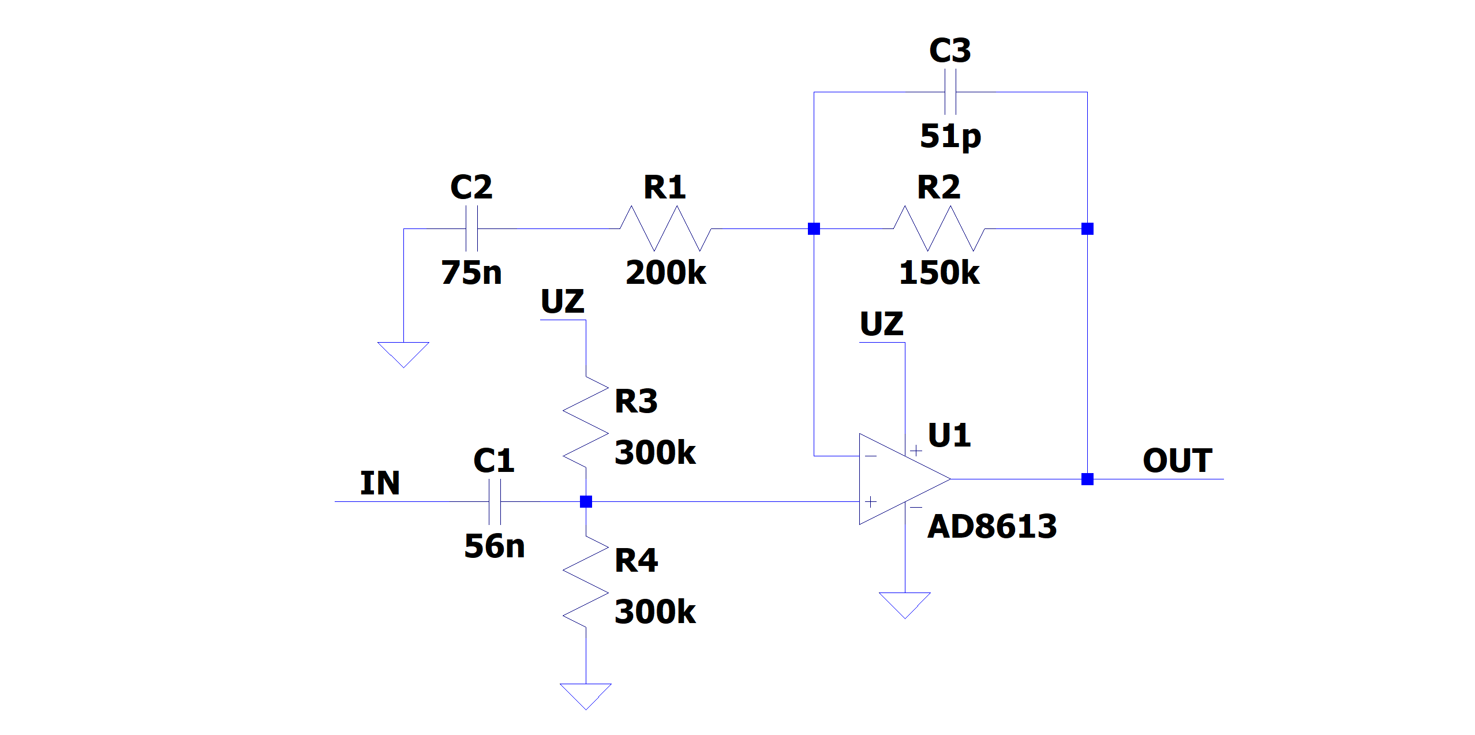

### Symulacja układu

Do symulacji układu wykorzystany zostanie wzmacniacz z biblioteki LTspice AD8613 typu Rail-to-Rail. Jego napięcie niezrównoważenia wynosi $500 μV$, niesymetryczne zasilanie od $2,7$ do $5 V$, a pasmo wzmocnienia kończy się przy $3,6 MHz$. Wzmacniacz będzie zasilany napięciem $3,3 V$ z mikrokontrolera STM32. Jako że wzmocnienie zostało zwiększone o 6% oraz ze względu na możliwość regulacji wzmocnieniem w układzie gitary, to napięcie wejściowe wyniesie .

|  |  |  |
| --- | --- | --- |
|  |  | ( .) |
|  |  | ( .) |

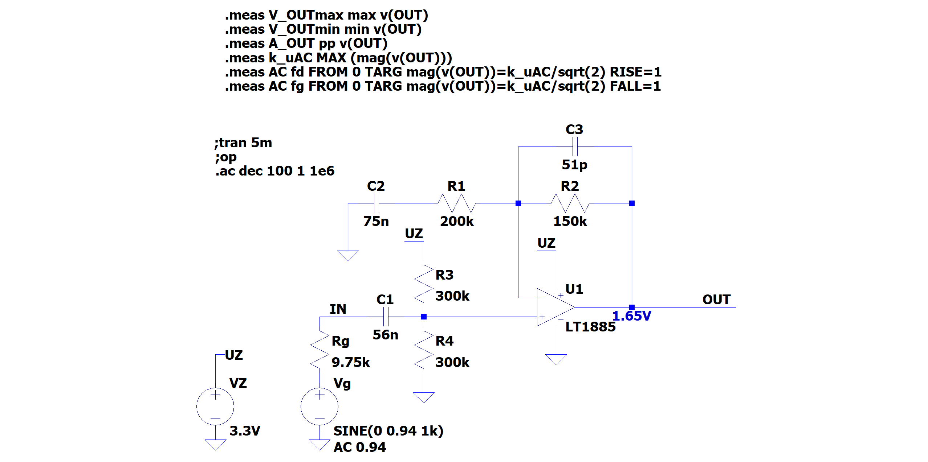

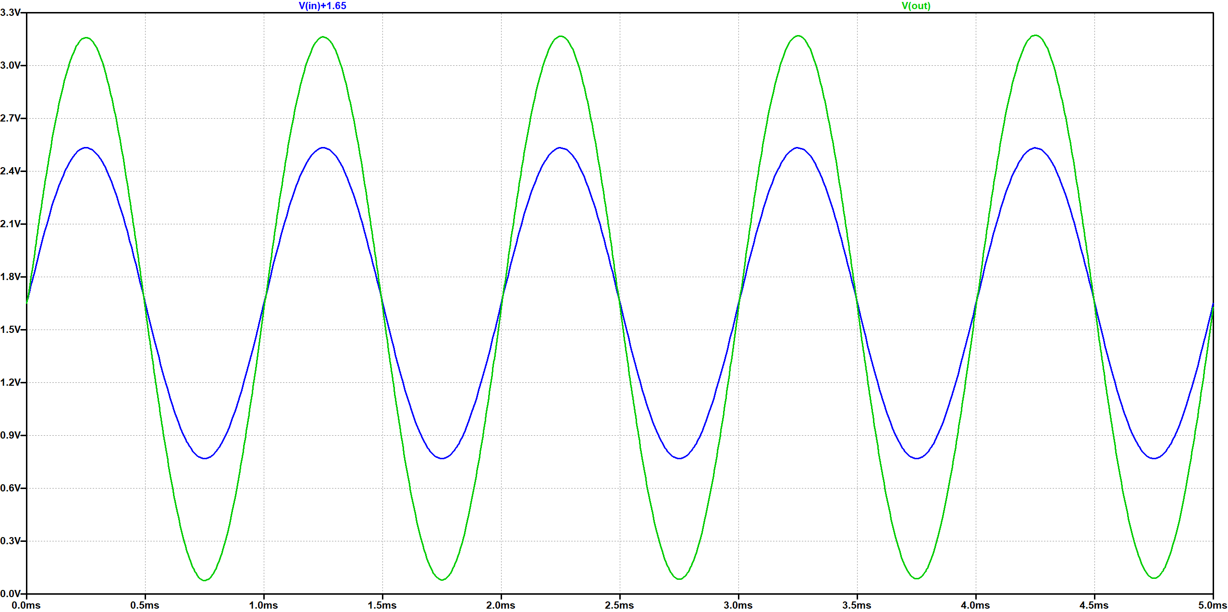

**v_outmax: MAX(v(out))=3.17219 FROM 0 TO 0.005**

**v_outmin: MIN(v(out))=0.07629 FROM 0 TO 0.005**

**a_out: PP(v(out))=3.0959 FROM 0 TO 0.005**

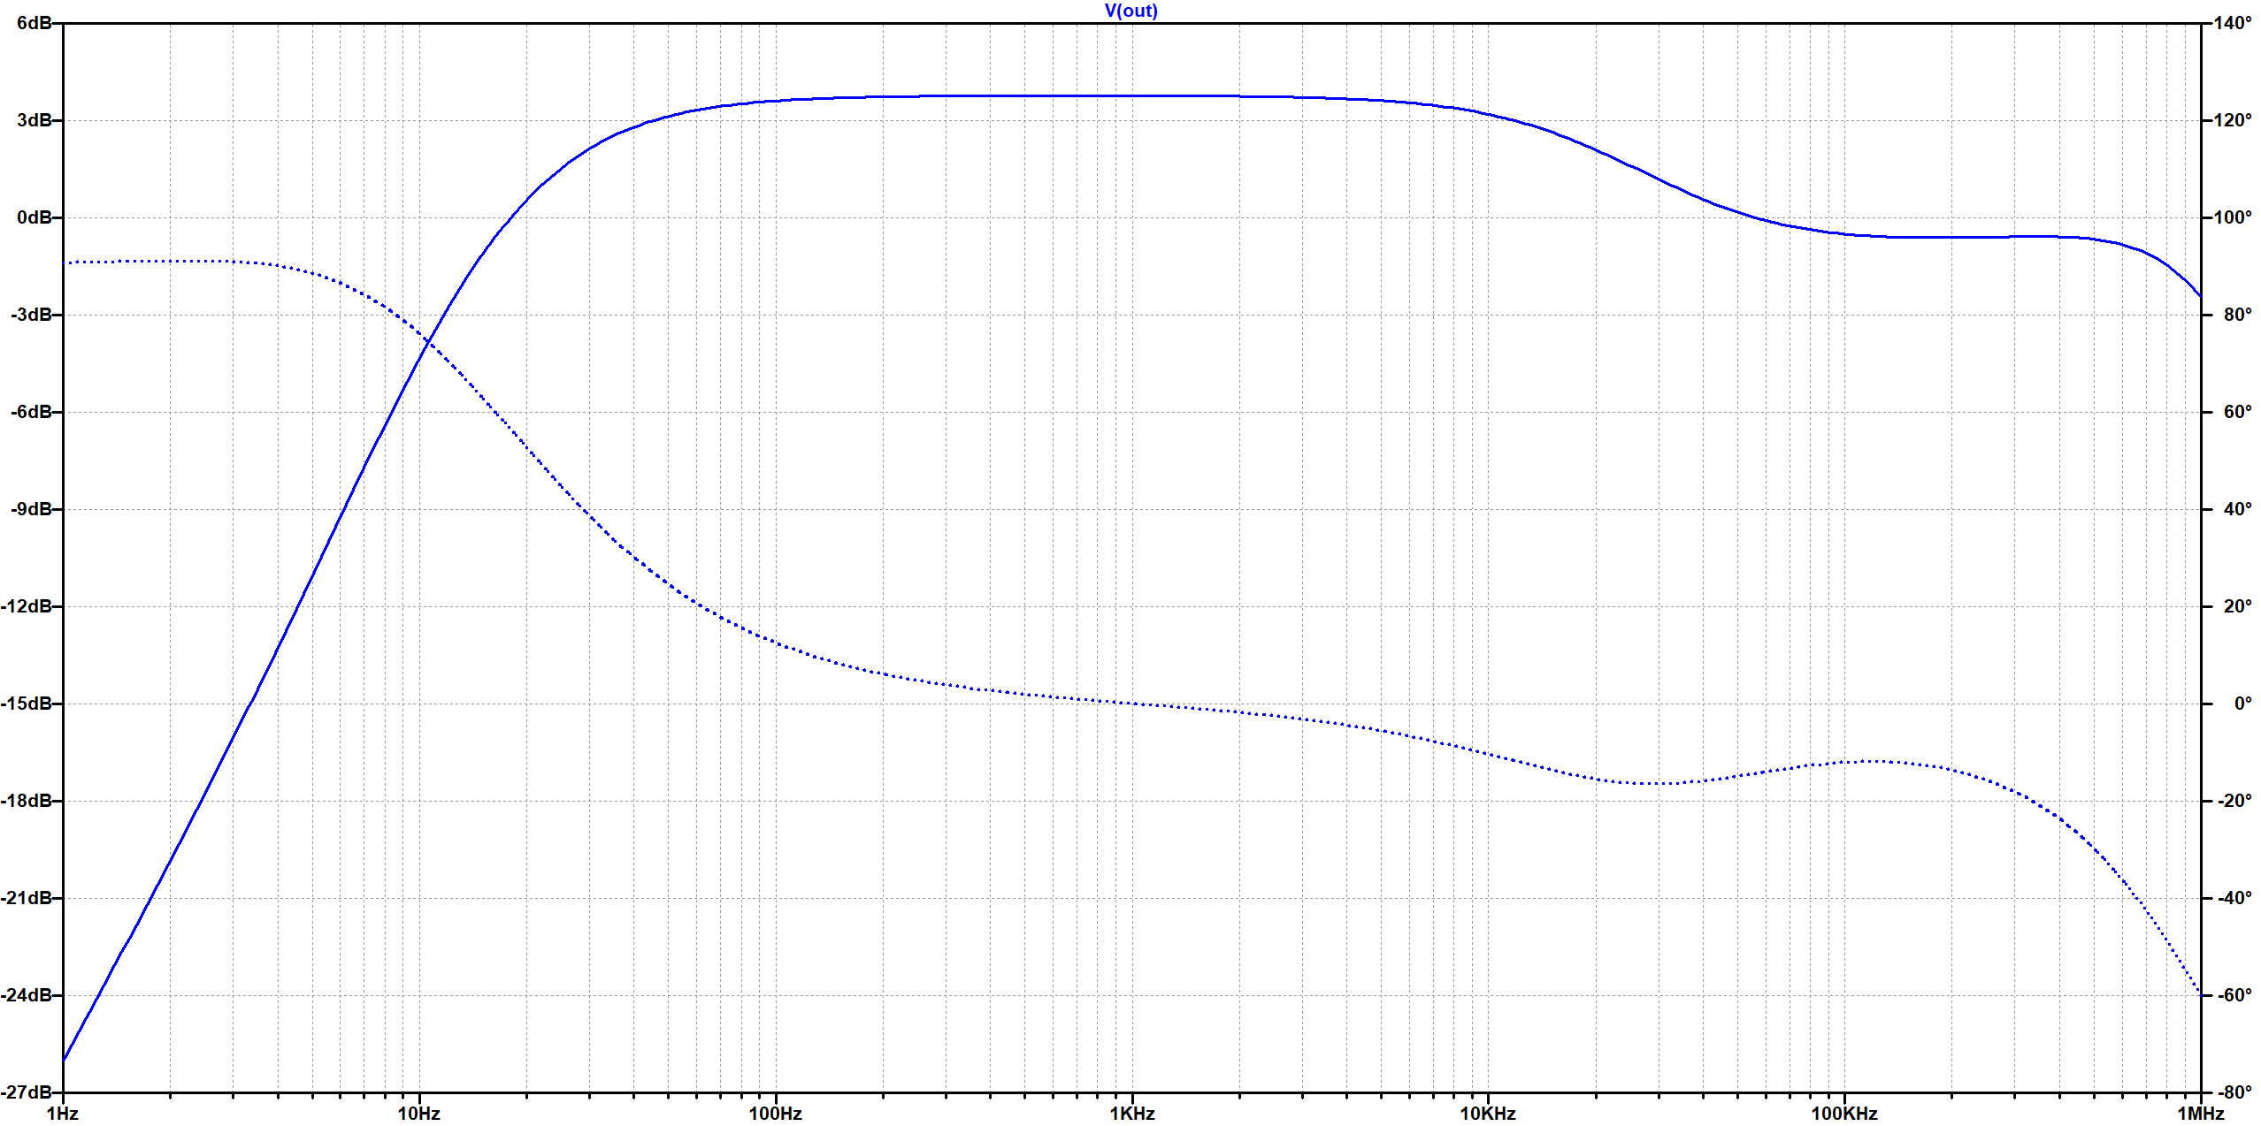

**k_uac: MAX(mag(v(out)))=(3.77055dB,0°) FROM 1 TO 1e+006**

**fd=20.8773 FROM 0 TO 20.8773**

**fg=36483.2 FROM 0 TO 36483.2**

Częstotliwość górna wynikająca z symulacji jest większa od wyliczonej wartości. Ponadto wzmocnienie dla częstotliwości powyżej $100 kHz$ utrzymuje się na poziomie ok $-0,7 dB$. Aby poprawić kształt charakterystyki można dołożyć jeszcze jeden filtr dolnoprzepustowy RC na wyjściu układu. Aby nie zwiększać znacząco rezystancji można wykorzystać rezystor kilku kiloomowy, np. .

|  |  |  |
| --- | --- | --- |
|  |  | ( .) |

Zastosowanie kondensatora o tej pojemności sprawiło, że częstotliwość górna spadła do ok $15 kHz$. Aby oszczędzić czas na dodatkowe obliczenia, metodą prób wybrany został kondensator o wartości $1 nF$. Przebieg wzmocnienia uległ znaczącej poprawie, a zakres wzmocnienia znalazł się ostatecznie między $20,87 Hz$ a $20,19$ kHz.

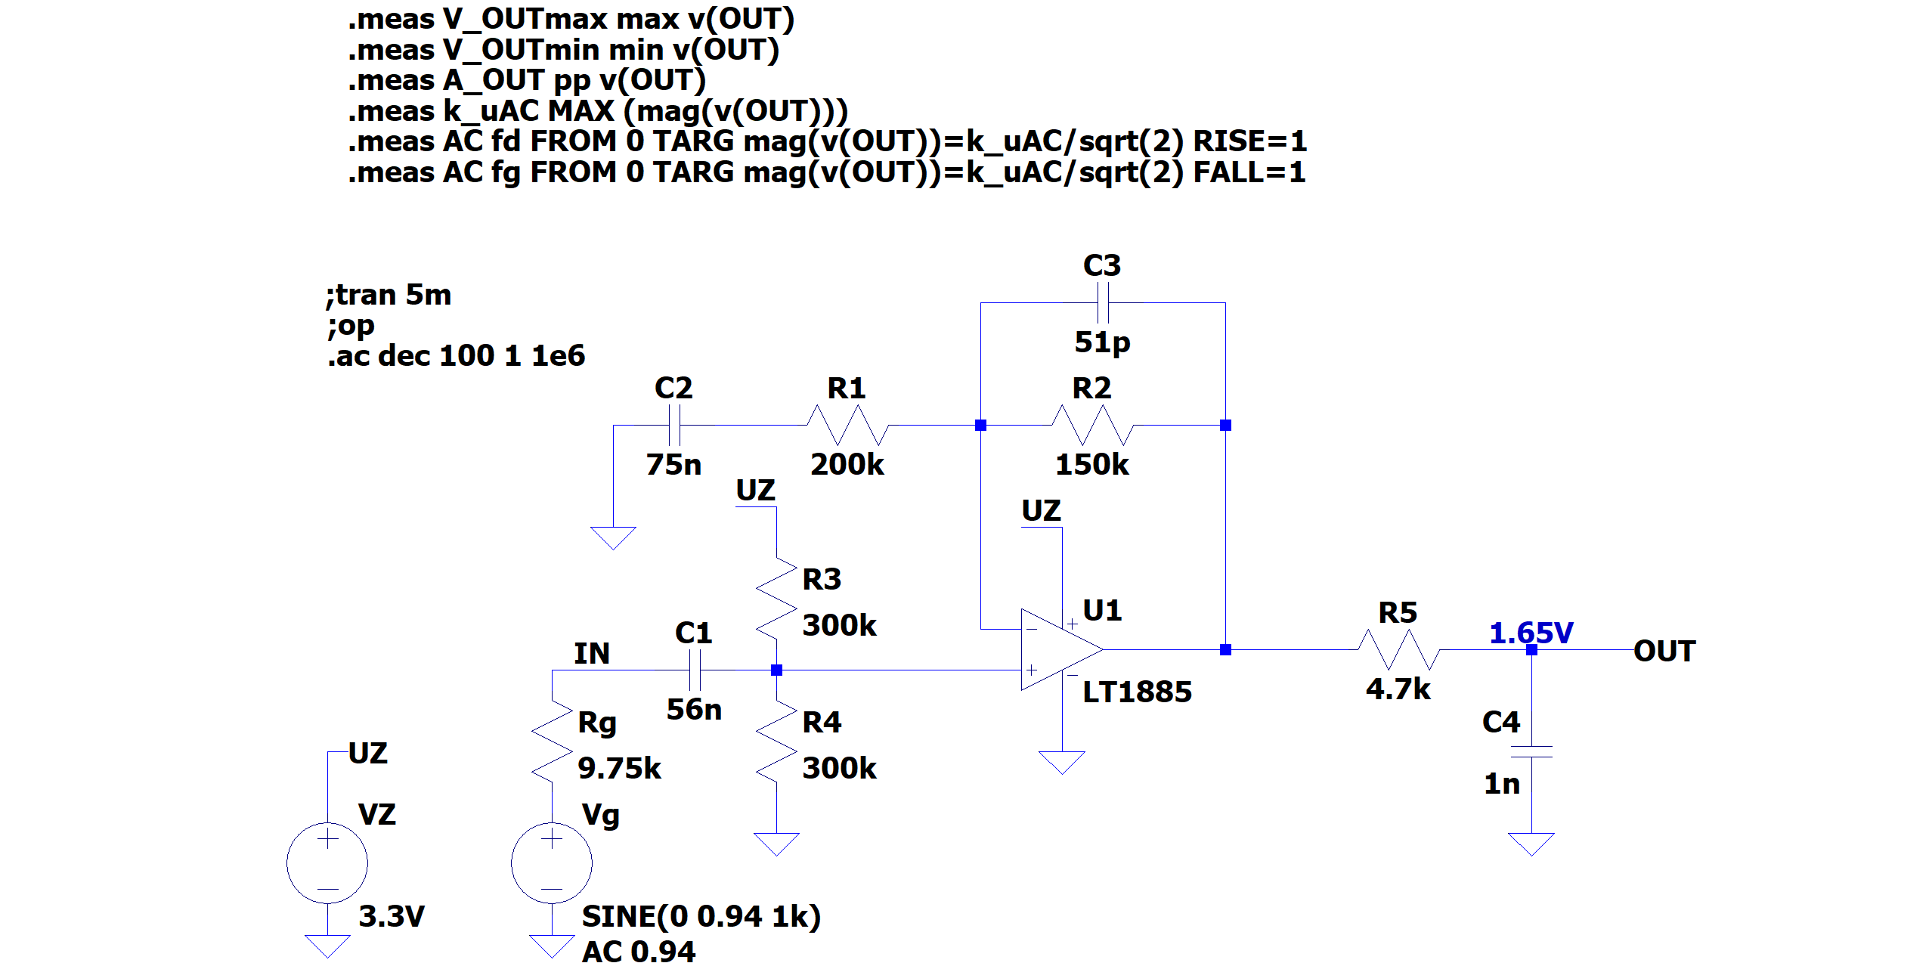

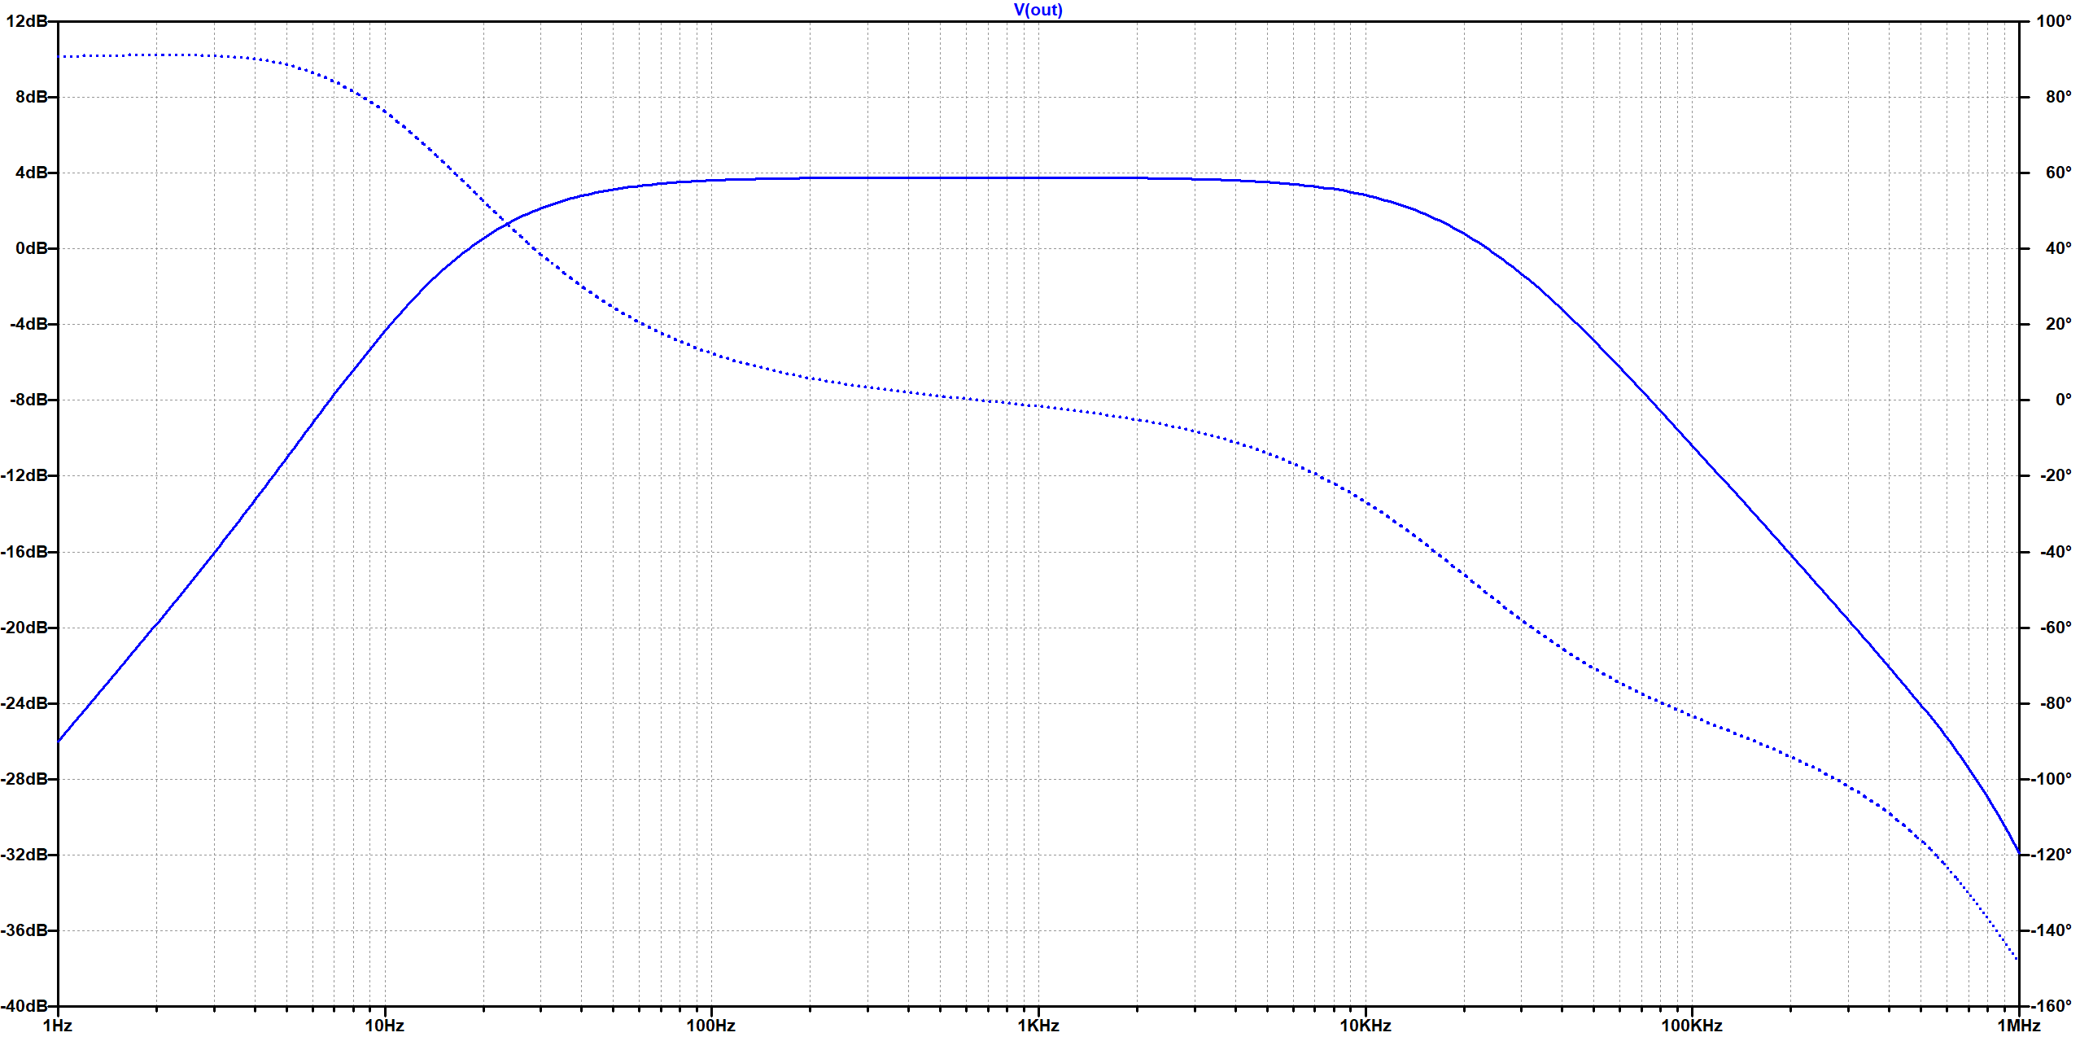

**k_uac: MAX(mag(v(out)))=(3.76885dB,0°) FROM 1 TO 1e+006**

**fd=20.87 FROM 0 TO 20.87**

**fg=20192.4 FROM 0 TO 20192.4**

Dobre praktyki realizacji układów elektronicznych uwzględniają zadbanie o pozbycie się niechcianych zakłóceń z zasilania elementów i układów aktywnych. Dobrym rozwiązaniem jest filtracja zakłóceń poprzez zastosowanie $100 nF$ kondensatora oraz jednego większego rzędu kilku $μF$. Dobrą praktyką w przypadku stosowania połączeń układów analogowych i cyfrowanych jest stosowanie koralików ferrytowych na wyjściu zasilania.

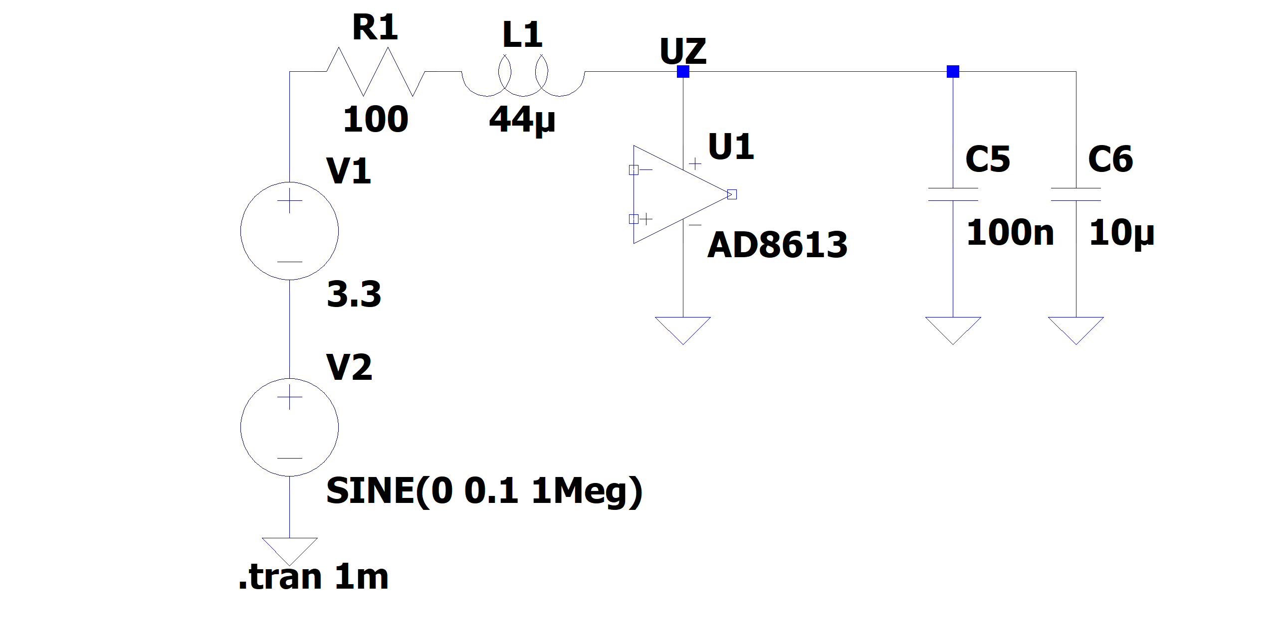

## Konfiguracja mikrokontrolera STM32

Mikrokontroler Nucleo STM32L476RG został wykorzystany do cyfrowego przetwarzania sygnału z gitary. Mikrokontroler należało skonfigurować w taki sposób, aby zaoszczędzić zużycie procesora przy zapisywaniu i odczytywaniu sygnału z pamięci, na wykonywanie obliczeń związanych z realizacją pogłosu. Wymagane było odpowiednie skonfigurowanie zegarów, przetworników A/C i C/A oraz wyjść cyfrowych GPIO do sygnalizowania poprawnego lub błędnego działania układu. Do skonfigurowania mikrokontrolera Nucleo STM32L476RG wykorzystano program STM32CubeIDE w wersji 1.9.0.

### Konfiguracja wejść i wyjść

Pierwszą i najważniejszą rzeczą jest ustawienie wyjść przetworników A/C i C/A, których wyprowadzenia dołączone są do wyjść PC0 i PA4. Jako, że sygnał gitarowy jest sygnałem jednokanałowym, to wystarczy jeden kanał na każdy z przetworników.

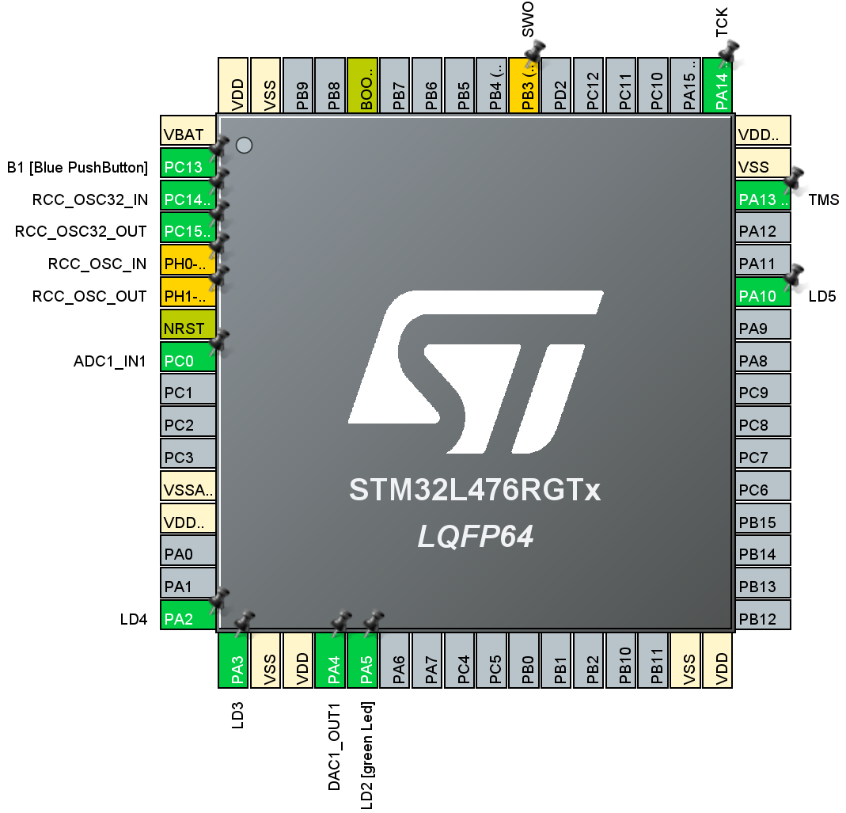

### Konfiguracja zegarów i liczników

Celem jest ustawienie częstotliwości próbkowania sygnału równej 48 kHz. Taka częstotliwość pozwoli, zgodnie z zasadą Nyquista mówiącą o tym, że częstotliwość próbkowania powinna być co najmniej dwukrotnie większa od największej częstotliwości składowej, zachować składowe widmowe sygnału akustycznego i uniknąć efektu aliasingu. Ponadto częstotliwość ta jest łatwiejsza do przeliczenia przy ustawianiu dzienników zegarowych niż 44,1 kHz. Ustawienie zegara HCLK na 72 MHz pozwala na łatwe uzyskanie częstotliwości 48 kHz poprzez podzielenie go przez 1500.

Licznik TIM6 został ustawiony w taki sposób, by z częstotliwością 48 kHz wysyłał impuls. Aby to osiągnąć parametr Counter Period został ustawiony na 1499, ponieważ wartość dzielnika jest zawsze większa o 1.

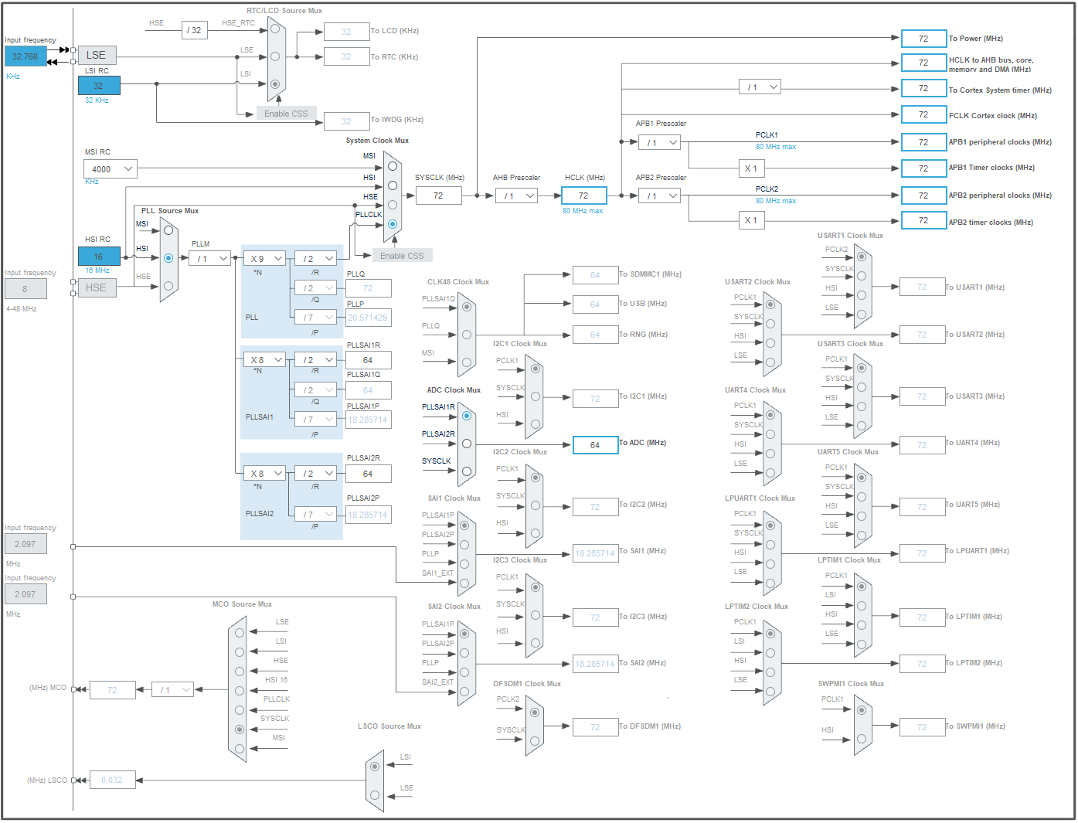

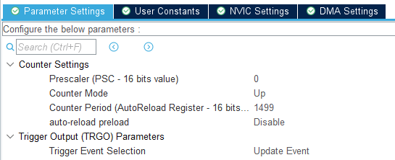

### Konfiguracja przetworników A/C i C/A

Rozdzielczość bitowa przetworników A/C i C/A jest ograniczona kolejno do 16 i 12 bitów. Ze względu na ograniczoną do 12 bitów rozdzielczość przetwornika C/A, rozdzielczość przetwornika A/C również została ograniczona do 12 bitów. Cztery bity jakości zostałyby utracone przy konwersji z sygnału cyfrowego na analogowy, zatem ich wykorzystanie w tym przypadku byłoby zmarnowaniem zasobów. W celu zaoszczędzenia zasobów obliczeniowych, wykorzystane zostało zapisywanie i odczytywanie danych z pamięci z wykorzystaniem DMA (*ang. Direct Memory Access*), które polega na pobieraniu danych z wejścia bezpośrednio do pamięci z pominięciem udziału procesora, którego jedynym zadaniem w tym procesie jest zaprogramowanie kontrolera DMA, aby ten wykonywał operacje transferu danych. Zaoszczędzone zasoby procesora będą mogły być wykorzystane do samego DSP.

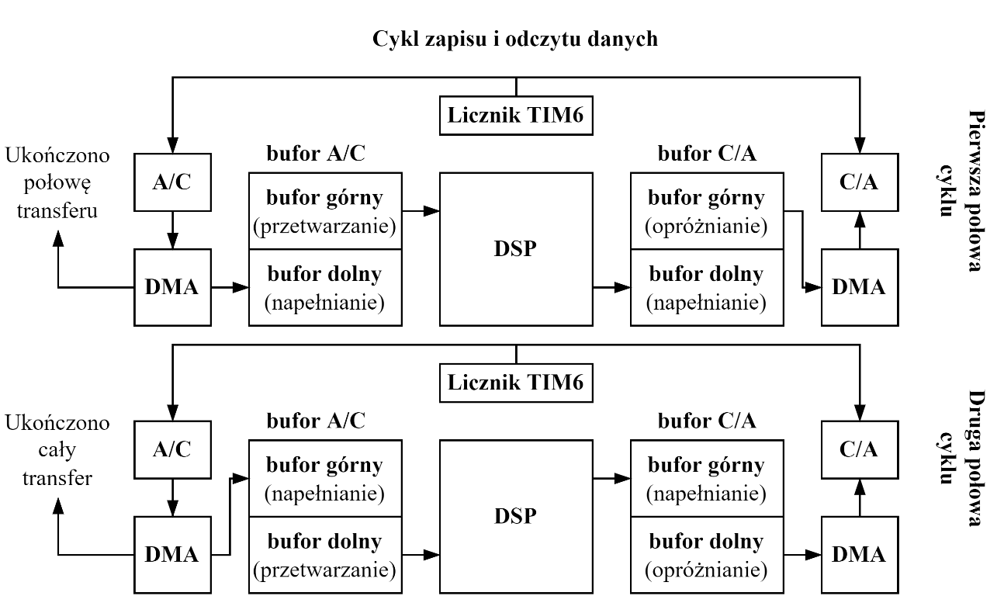

Przetwornik analogowo-cyfrowy sterowany jest narastającym zboczem licznika TIM6. Dane zapisywane są w taki sposób, aby ich koniec znajdował się w najmłodszym bicie komórki pamięci.

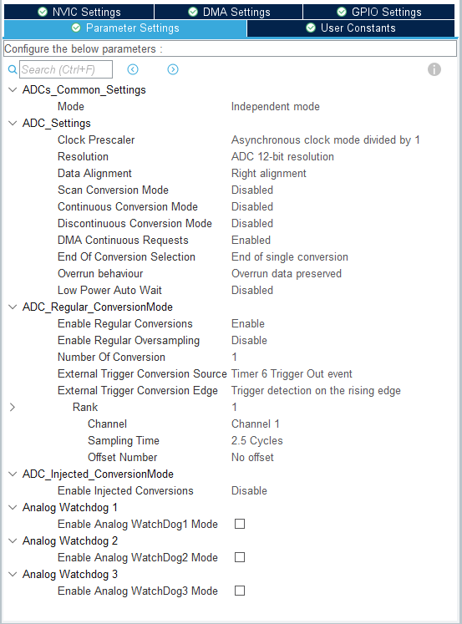

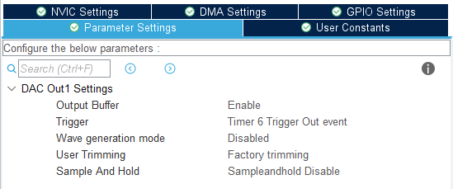

DMA zostało ustawione w trybie kołowym dla przetworników A/C oraz C/A. Pierwsze połowa cyklu zakłada zapis danych z przetwornika A/C do pierwszej połowy bufora wejściowego przy jednoczesnym przetwarzaniu danych z drugiej połowy bufora wejściowego. Przetworzone dane trafią następnie do pierwszej połowy bufora wyjściowego, a z jego drugiej połowy dane zostaną pobrane do przetwornika C/A. W drugiej połowie cyklu funkcje połówek buforów zostają odwrócone.

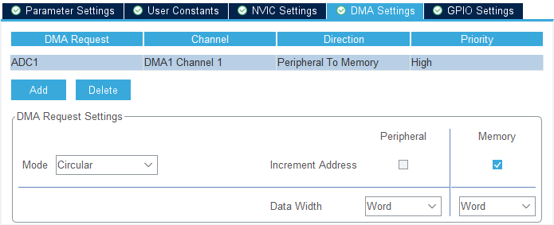

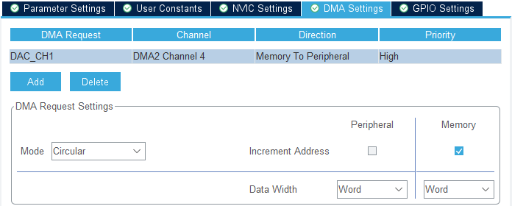

# Algorytm realizujący pogłos

## Metoda splotu

Realizacja pogłosu w gitarze trans-akustycznej można wykonać na kilka sposobów. Jednym z ciekawszych rozwiązań jest wykorzystanie uzyskanych podczas badania nagrań w celu ekstrakcji odpowiedzi impulsowych i wykonaniu splotu w czasie rzeczywistym z sygnałem gitary.

Ekstrakcja odpowiedzi impulsowej pogłosu pomieszczenia wymaga posiadania nagranej próbki kontrolnej z krótkim impulsem o jak najszerszym widmie w warunkach bezpogłosowych oraz drugie nagranie wykonane w pomieszczeniu, z którego wyekstrahowany zostanie pogłos, przy użyciu tego samego sygnału. W tym celu można wykorzystać krótki impuls szumu białego. Zaletą takiego rozwiązania jest szerokie widmo sygnału, natomiast wykonanie testu z wykorzystaniem szumu białego wymaga użycia głośnika do jego odtworzenia. Jest to dodatkowy element toru akustycznego mogący ograniczyć pasmo i wprowadzić pewne zniekształcenia. Ponadto membrana wibracyjna głośnika, ze względu na niejednakowy na całej powierzchni kształt, emituje dźwięk o różnym widmie w różnych kierunkach, a zależy nam na generacji niemalże jednakowej fali dźwiękowej w każdym kierunku. Zamiast białego szumu wykorzystać można dźwięk przebijanego balonu o zbliżonym ciśnieniu wewnętrznym. Takie rozwiązanie pozwoli uzyskać falę o zbliżonym widmie w każdym kierunku.

Aby wyekstrahować odpowiedź impulsową pogłosu pomieszczenia należy wykonać operację odwrotną do splotu, czyli dekonwolucję albo inaczej rozplot. Operacje matematyczne wykonywane będą zatem w dziedzinie częstotliwości. W tym celu na obu nagraniach wykonujemy transformację fourierowską. Uzyskane w ten sposób widma oznaczone będą jako $Y(ω)$– widmo przebijanego balonu w pomieszczeniu, z którego ekstrahowany jest pogłos, $X(ω)$– widmo próbki kontrolnej oraz $H\left(ω\right)$– widmo odpowiedzi impulsowej pogłosu pomieszczenia. W dziedzinie częstotliwości operacja odwrotna do splotu będzie dzieleniem. Nie można jednak podzielić widm przez siebie $X(ω)$ posiada wartości ujemne oraz zerowe. Aby prawidłowo wykonać obliczenia należy licznik i mianownik pomnożyć przez $\overline{X(ω)}$, dzięki czemu pozbędziemy się wartości ujemnych z mianownika. Pozostają jeszcze zera w mianowniku, które można wyeliminować dodając pewną stałą $eps$. Stosując się do tych założeń otrzymujemy widmo odpowiedzi impulsowej pogłosu pomieszczenia [17].

|  |  |  |
| --- | --- | --- |
|  |  | ( .) |

Posiadając odpowiedź impulsową pogłosu pomieszczenia możemy wykonać splot z sygnałem gitary. Należy jednak pamiętać, aby operacja splotu wycinka sygnału z pogłosem powinna trwać krócej niż czas trwania takiego fragmentu. W przypadku gdy odpowiedź impulsowa trwa jedną sekundę i gdy częstotliwość próbkowania wynosi 48 kHz, filtr będzie składać się z $K=48000$ próbek. Problematyczna może okazać się złożoność obliczeniowa procesu splotu bezpośredniego sygnału i odpowiedzi impulsowej. Do wykonania splotu trwającego sekundę sygnału, czyli $L=48000$ próbek metodą bezpośrednią potrzebne będzie $K⋅L≈2,3⋅{10}^{9}$ 
 mnożeń rzeczywistych oraz $(K-1)⋅L≈2,3⋅{10}^{9}$ dodawań rzeczywistych. Według tabeli […]wykonanie takiego zadania zajęłoby to $4,6⋅{10}^{9}$ cykli zegara w procesorze STM32, zatem minimalna częstotliwość taktowania procesora musi wynosić 4,6 GHz. Należy jednak doliczyć cykle potrzebne na wczytywanie i odczytywanie danych z pamięci [17].

Aby ograniczyć zużycie procesowa można zastosować jeden z algorytmów sekcjonowanego szybkiego splotu sygnałów dyskretnych tj. *Overlap-add*. Pierwszy krok algorytmu to podzielenie sygnału wejściowego na fragmenty o długości $L$ i operowaniu na skończonym buforze składającym się z $L$ próbek. Konieczne jest uzupełnienie zerami odpowiedzi impulsowej oraz bufora sygnału wejściowego do długości M = $L+K-1$, aby po wykonaniu splotu nie utracić tzw. „ogona” każdej próbki. Następnie należy przekształcić każdy taki fragment sygnału transformatą Fouriera (FFT) na dziedzinę częstotliwości i pomnożyć z odpowiedzią impulsową pogłosu pomieszczenia również w dziedzinie częstotliwości. W wyniku takiego działania uzyskany zostanie splot sygnału z pogłosem. Następnie odwrotną transformatą Fouriera należy przekształcić otrzymany fragment do dziedziny czasu. Kolejne fragmenty po całej operacji należy dodać do sygnału wyjściowego jak przedstawiono na rysunku […]. Ogony poprzednich fragmentów nachodzić będą na następne. Złożoność obliczeniowa algorytmu overlap-add dla opisanego przypadku jest znacznie mniejsza. Transformata Fouriera samego buforu sygnału będzie wymagała $3,178⋅{10}^{6}$ mnożeń (4.2) i tyle samo dodawań (4.3). Daje to w sumie $6,356⋅{10}^{6}$ Operacji na sekundę. Następnie iloczyn widm będzie wymagał $3,84⋅{10}^{5}$ kolejnych mnożeń (4.4). Odwrotna transformata wyniesie również $6,356⋅{10}^{6}$ operacji. Zatem cały proces splotu tą metodą wymaga $1,907⋅{10}^{7}$ operacji. Możemy zatem zejść z taktowaniem zegara procesora do ok 20 MHz [17].

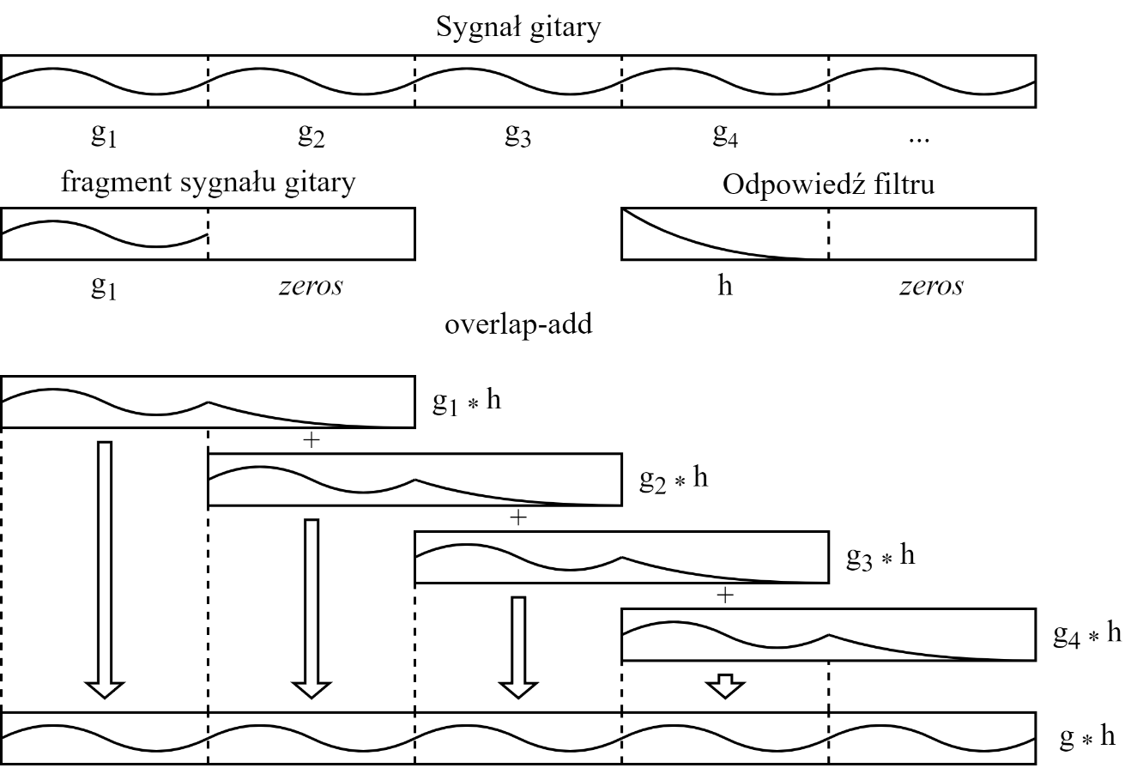

Rysunek 4.1.

|  |  |  |
| --- | --- | --- |
| Instrukcja | Opis | Ilość cykli |
| VABS.F32 | Wartość bezwzględna | 1 |
| VADD.F32 | Dodawanie | 1 |
| VSUB.F32 | Odejmowanie | 1 |
| VMUL.F32 | Mnożenie | 1 |
| VDIV.F32 | Dzielnie | 14 |
| VCVT.F32 | Konwersja do/z liczby stałoprzecinkowej | 1 |
| VSQRT.F32 | Pierwiastek kwadratowy | 14 |

**Tabela 4.1.** Komendy STM32 i wymagana ilość cykli procesora

|  |  |  |
| --- | --- | --- |
|  |  | (.) |
|  |  | (.) |
|  |  | (.) |

Stworzenie jednego bufora jest w tym momencie nieefektywne, ze względu na długość oczekiwania na napełnienie buforu oraz jego splot z odpowiedzią. W rezultacie na przetwornik C/A dźwięk trafiłby dopiero po 2 sekundach. Należy zatem zastosować algorytm sekcjonowany, w którym sygnał wejściowy należy podzielić na mniejsze bufory. W przypadku, gdy pogłos jest dłuższy niż fragment sygnału, należy podzielić go na fragmenty o takiej samej długości co fragment sygnału. Jeżeli bierzemy pod uwagę sygnał wejściowy infinitezymalne długi z obu stron w każdym momencie sumowanych ze sobą będzie tyle buforów na ile podzielono odpowiedź impulsową i tyle samo buforów z „ogonami” splotu. W przypadku, gdy weźmiemy filtr o długości $K=2^{15}$ próbek i podzielimy go na fragmenty $h(m)$ o długości 512 próbek, to będziemy potrzebowali 64 $h(m)$ buforów na przechowanie pogłosu. Po uzupełnieniu zerami ich długość wzrośnie dwukrotnie. Podczas każdego jednego cyklu będzie potrzebne kolejne 64 bufory $g(n)$ przechowujące sygnał wejściowy. Po wykonaniu splotu potrzebne będzie $2⋅64$ bufory $g\left(n\right)*h(m)$. Na końcu pozostanie jeszcze jeden bufor wyjściowy, który zawierać będzie sumę wspomnianych buforów. W rezultacie potrzebne będzie $257$ buforów o długości 1024 próbek. Trzeba będzie przechować w pamięci podręcznej 263168 32-bitowych liczb zmiennoprzecinkowych, a jest to pomad 1 MB pamięci.

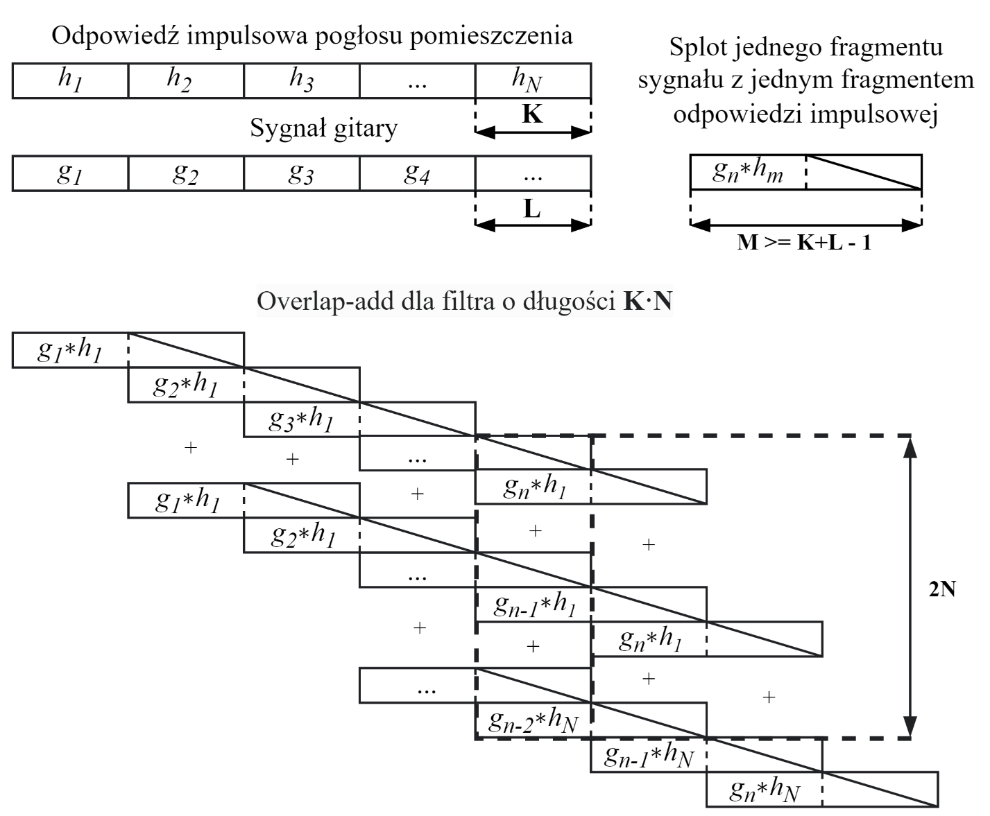

**Rysunek 4.2.** Schemat sekcjonowanego algorytmu overlap-add.

## Metoda sztucznej generacji pogłosu

Realizacja pogłosu metodą splotu wymaga wykorzystania względnie dużej pamięci operacyjnej. Ograniczenia mikrokontrolera nie pozwolą na uzyskanie długiego pogłosu. Potrzebna jest zatem alternatywa, która pozwoli uzyskać pozytywne wrażenia psychoakustyczne z niedużym kosztem obliczeniowym oraz pamięciowym. Jednym z dostępnych rozwiązań w tym zakresie może być wytworzony sztucznie pogłos z udziałem opóźnień sygnału. Cyfrowy pogłos powinien naśladować pogłos rzeczywisty. W tym celu należałoby zasymulować odbicia fali akustycznej od powierzchni pomieszczeń. Nie jest niestety możliwe odwzorowanie pogłosu pomieszczenia w stopniu idealnym, ze względu na nieskończenie dużą ilość odbić i nie dyskretny charakter kierunków rozchodzenia się fali akustycznej. Jednakże, aby osiągnąć zbliżone wrażenia psychoakustyczne, można zastosować uproszczenia w postaci kilku odbić. Filtry grzebieniowe

### Filtry grzebieniowe ze sprzężeniem zwrotnym

Działanie filtru grzebieniowego polega na dodawaniu do sygnału wejściowego jego opóźnionej wersji. Zabieg ten powoduje interferencję między sygnałem oryginalnym oraz opóźnionym, co skutkuje wzmacnianiem i wygaszaniem składowych częstotliwości sygnału. Jest to widoczne na rysunkach 4.4 i 4.5. Prążki widma filtra tworzą tytułowy grzebień. Parametry filtru pozwalają dostosować długośćopóźnienia $k$ oraz wzmocnienie sumowanego opóźnienia $α$. Należy jednak pamiętać o zachowaniu stabilności filtra. Obecność sprzężenia zwrotnego czyni z niego filtr o nieskończonej odpowiedzi impulsowej, zatem parametr $α$ powinien być mniejszy od $|1|$. Gdy $α$ jako $\left|α\right|$ zbliża się do 1, to amplituda maksimów rośnie gwałtownie, co widoczne jest na wykresach 4.4 i 4.5.

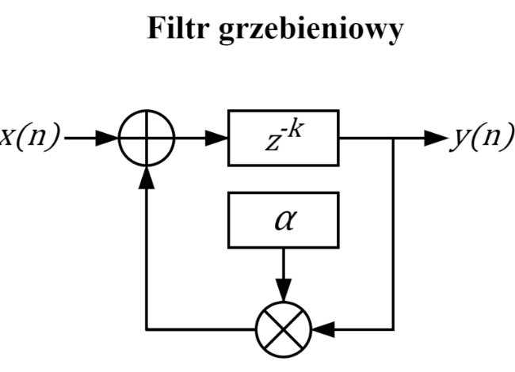

**Rysunek 4.3.** Schemat Filtru grzebieniowego ze sprzężeniem zwrotnym.

Parametr *k* określa o ile próbek jest opóźniony sygnał wejściowy. W momencie, gdy jego wartość będzie odpowiedni duża, będzie można usłyszeć opóźnione dyskretne echo sygnału wejściowego. Sprzężenie zwrotne umożliwia wielokrotne opóźnienie i wygaszenie sygnału. Natomiast, gdy jego wartość jest poniżej limitu słuchu, dla którego słyszalne będzie echo, to w odbiorze bardziej znaczące będzie zwrócenie uwagi na odpowiedź impulsową (4.8), gdzie *T* oznacza interwał próbkowania w sekundach.

Filtr grzebieniowy ze sprzężeniom zwrotnym można opisać równaniem (4.5), natomiast po zastosowaniu transformaty *Z* (4.6) i odpowiednim o przekształceniu równania będzie można obliczyć transmitancję filtra (4.7).

|  |  |  |
| --- | --- | --- |
|  |  | (.) |
|  |  | (.) |
|  |  | (.) |
|  |  | (.) |

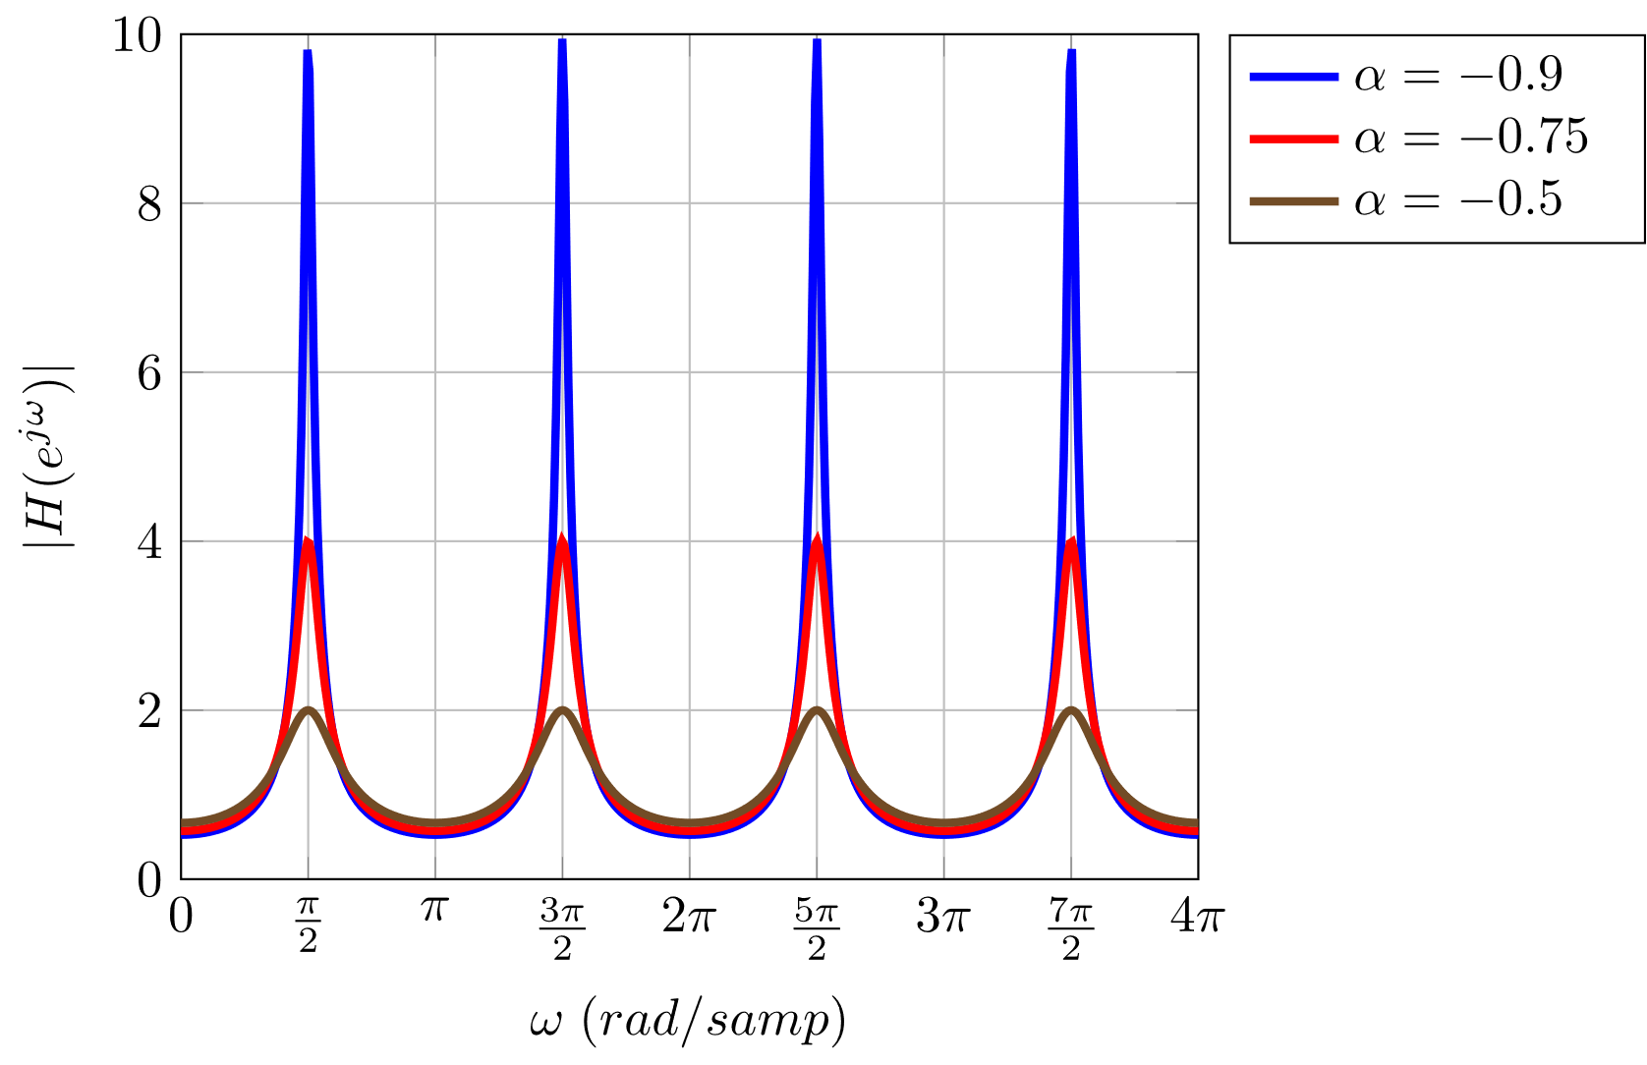

**Rysunek 4.4.** Przykładowe widmo filtra grzebieniowego dla ujemnych wzmocnień opóźnienia [19].

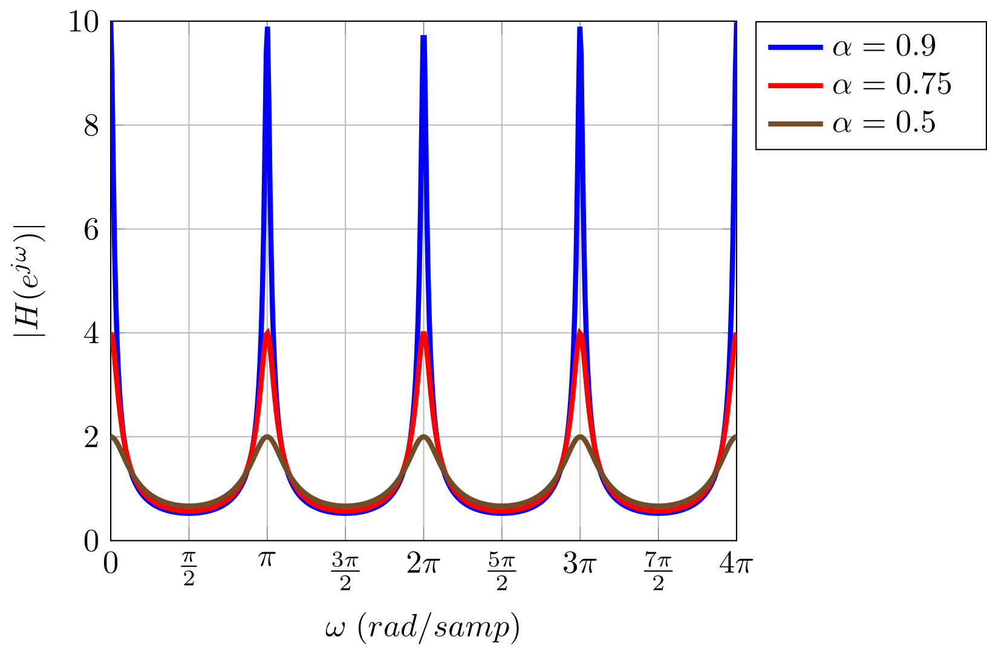

**Rysunek 4.5.** Przykładowe widmo filtra grzebieniowego dla dodatnich wzmocnień opóźnienia [20].

### Filtry wszechprzepustowe

Schroeder i Logan przedstawili w [21] wykorzystanie filtra wszechprzepustowego w technikach realizacji sztucznego pogłosu. Filtr z definicji przepuszcza całe pasmo sygnału wejściowego z równym wzmocnieniem. Filtr łączy sygnały wielokrotnie opóźnione z sygnałem nieopóźnionym Można zatem wyprowadzić równanie cyfrowego filtra (4.9), (4.10), (4.11).

|  |  |  |
| --- | --- | --- |
|  |  | (.) |
|  |  | (.) |
|  |  | (.) |
|  |  | (4.12) |

Możemy zauważyć, że wartość bezwzględna odpowiedzi impulsowej jest równa 1, co jest zgodne ze stwierdzeniem, że wzmocnienie dla każdej częstotliwości jest stałe i równe 1 (4.12)[21], co czyni z filtra wszechprzepustowego doskonałe narzędzie do realizacji pogłosu, w którym $k$ jest czystym opóźnieniem [18].

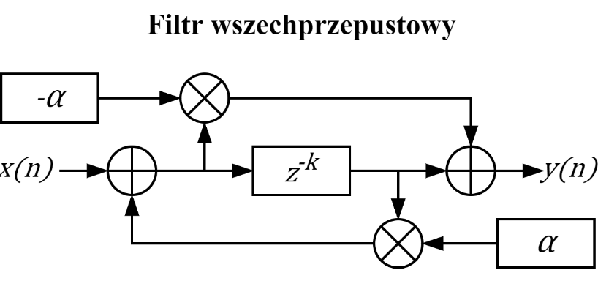

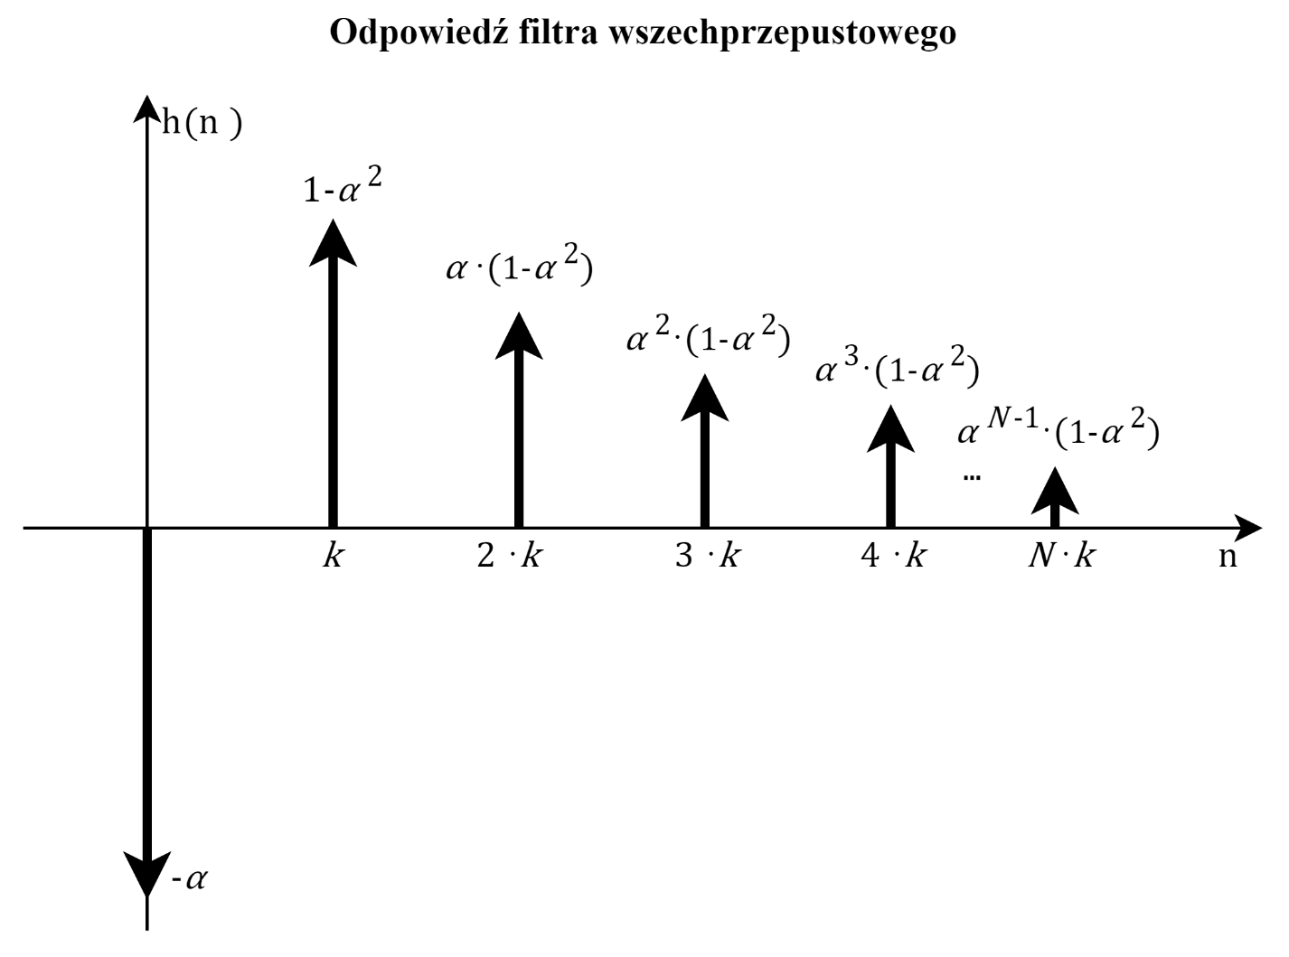

### Algorytm Schroedera

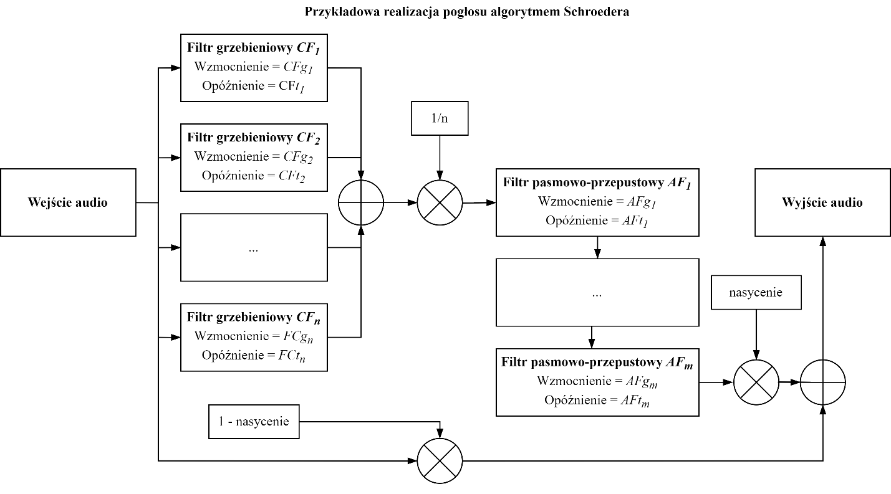

## Wybór algorytmu

# Uruchomienie prototypu oraz testy

# Projekt płytki drukowanej

# Podsumowanie

# Bibliografia

1. Andrzej Góralski, *Gitara akustyczna,* GS Media, Poznań, 1996.
2. Rafał Demkowicz-Dobrzański, *Po co gitarze pudlo rezonansowe*, Delta, 2003
3. *Łuk muzyczny,* Dostęp zdalny (05.05.2022):<https://berimbaushop.com/wp-content/uploads/2019/10/IMG_20200501_160016-scaled.jpg>
4. Małgorzata Przedpełska-Bieniek, *Dźwięk i instrumenty muzyczne. Nauka o instrumentach,* 2011
5. *Harfa jamowa,* Dostęp zdalny (05.05.2022):<https://etnobazar.pl/pol_pl_HARFA-LEGA-SZTUKA-AFRYKANSKA-AFRYKA-15974_1.jpg>
6. *Instrukcja obsługi gitary transakustycznej*, Dostęp zdalny: <https://pl.yamaha.com/files/download/other_assets/0/818240/system70_om_en_vez2861_b0r1.pdf>
7. Bogdan Bogacz, *Badanie roli pudła rezonansowego za pomocą konsoli pomiarowej CoachLab II*, Foton, 2007
8. *Actuator w gitarze trans-akustycznej*, Dostęp zdalny (05.05.2022): <https://hub.yamaha.com/wp-content/uploads/2016/09/9-8TATechFeature.jpg>
9. *Actuator w gitarze trans-akustycznej,* Dostęp zdalny (05.05.2022): <https://hub.yamaha.com/wp-content/uploads/2018/02/L-TA_actuator800.jpg>
10. Krzysztof Niżnik, *Muzyka w przestrzeni akustycznie ekstremalnie aktywnej,* Audiosfera, 2016
11. Ignacy Malecki, *Teoria fal i układów akustycznych,* 1964
12. Marek Ochocki, *Fale akustyczne,* 2004
13. Stanisław Golachowski, Mieczysław Drobner, *Akustyka muzyczna*, Polskie Wydawnictwo Muzyczne, Kraków 1953
14. Jerzy Sadowski, Lech Wodziński, *Akustyka Pomieszczeń*, Warszawa, 1959
15. Paweł Tomczyk, *Zastosowanie metod mls i swept sine do pomiarów akustycznych w warunkach wysokiego tła akustycznego*, Prace Instytutu Techniki Budowlanej - Kwartlanik nr 4 (156) 2010
16. Witold Mikulski, Izabela Warmiak, *Parametry i metody ich pomiaru charakteryzujące propagację dźwięku i warunki akustyczne w pomieszczeniach do pracy wymagającej koncentracji uwagi*, 2015
17. Tomasz Zieliński, *Cyfrowe przetwarzanie sygnałów od teorii do zastosowań*, Warszawa 2009
18. Vesa Välimäki, Julian D. Parker, Lauri Savioja, Julius O. Smith, Jonathan S. Abel, *Fifty Years of Artificial Reverberation*, 2012
19. *Przykładowe charakterystyki częstotliwościowe filtru grzebieniowego ze sprzężeniem zwrotnym dla i ujemnych wartości parametru $α$*, Dostęp zdalny (05.05.2022):https://pl.wikipedia.org/wiki/Filtr_grzebieniowy#/media/Plik:8_fbFreqResAmpAlphaNeg.svg
20. *Przykładowe charakterystyki częstotliwościowe filtru grzebieniowego ze sprzężeniem zwrotnym dla i dodatnich wartości parametru $α$*, Dostęp zdalny (05.05.2022):  
    <https://pl.wikipedia.org/wiki/Filtr_grzebieniowy#/media/Plik:7_fbFreqResAmpAlphaPos.svg>
21. M. R. Schroeder and B. F. Logan, *Colorless artificial reverberation*, 1961.

# Spis rysunków

1.1. Łuk muzyczny. [3] 6